Chương 1: Giới thiệu

Ngày nay, công nghệ thông tin đã và đang đóng vai trò quan trọng trong đời sống kinh tế, xã hội của nhiều quốc gia trên thế giới, là một phần không thể thiếu trong xã hội năng động, ngày càng hiện đại hóa. Vì vậy, việc tin học hóa vào một số lĩnh vực ứng dụng là hoàn toàn có thể và phù hợp với xu hướng hiện nay.
Xuất phát từ nhu cầu thực tế đó, việc xây dựng một chương trình sắp thời khóa biểu thực hành là rất cần thiết cho Giáo Vụ khoa, nhằm thay thế một số công việc mà trước đó phải thao tác bằng tay trên giấy tờ đạt hiệu quả không cao, mất nhiều thời gian. Vì vậy, nhóm sinh viên chúng em đã thực hiện luận văn tốt nghiệp với đề tài “Áp dụng giải thuật Di Truyền và tìm kiếm cục bộ để giải quyết bài toán sắp thời khóa biểu cho khoa Công Nghệ Thông Tin (CNTT)”.
Hệ thống “Sắp thời khoá biểu thực hành cho khoa CNTT” sẽ giúp Giáo Vụ khoa trong việc lưu trữ thời khoá biểu từ phòng Đào Tạo đưa xuống và có thể sắp lịch thực hành một cách nhanh chóng, chính xác và đạt hiệu quả cao.

Chương 2: Phát biểu bài toán

I. Phát biểu bài toán
Công nghệ thông tin ngày càng phát triển, vì vậy việc quản lý dữ liệu và làm việc trên máy tính không còn xa lạ với mọi người. Do đó, khoa CNTT muốn xây dựng chương trình sắp thời khóa biểu thực hành trên máy tính để đáp ứng nhu cầu của khoa.
Trong mỗi học kỳ, các lớp đều có thời khóa biểu của mình trong học kỳ đó gồm lịch học các môn lý thuyết và lịch thực hành. Lịch lý thuyết của các khoa do phòng Đào Tạo sắp, còn đối với khoa CNTT, giáo vụ khoa phải xếp lịch thực hành cho mỗi lớp với các môn thực hành thuộc khoa CNTT và nhập môn tin học cho các khoa khác.
Mục tiêu cuối cùng của hệ thống, là giúp Giáo Vụ khoa dễ dàng trong việc sắp thời khoá biểu thực hành phù hợp cho cả giảng viên, các lớp thuộc khoa và các khoa khác của trường Đại Học Nông Lâm, dựa trên thời khóa biểu từ phòng Đào Tạo và một số điều kiện thực tế của khoa như:
+ Số phòng thực hành hạn chế nên một số lớp phải thực hành cả ngày chủ nhật.
+ Tình trạng giảng viên canh thực hành còn thiếu, vì thế một số giảng viên có thể phải canh thực hành cả 2 phòng …
+ Đối với một số môn học không được thực hành tại một số phòng máy nhất định vì tốc độ máy chậm, thiếu các chương trình cài đặt… (như phòng M306, phòng P4) nên không đáp ứng được yêu cầu học tập.
+ Ràng buộc về thời gian thực hành của các lớp, cùng một lớp môn có thể thực hành cùng một thời gian nhưng phải khác phòng.
+ Số tiết thực hành của một môn không được rơi vào 2 buổi (tiết 6 và tiết 7 hoặc tiết 12 và tiết 1).
Để thực hiện được mục tiêu của bài toán, hệ thống đã xây dựng được các chức năng chính: nhập dữ liệu (nhập lịch học lý thuyết, giảng viên, phòng, lớp, môn học…) sắp thời khoá biểu, xem kết quả sắp, hiệu chỉnh.
Bên cạnh đó, còn có một số chức năng khác: đăng nhập, thay đổi mật khẩu.
1. Nhập dữ liệu:
Vào đầu mỗi học kỳ, phòng Đào Tạo sẽ gửi thời khoá biểu xuống cho từng khoa, giáo vụ sẽ nhập chi tiết các thông tin đó vào cơ sở dữ liệu như: thông tin về môn học, giảng viên, lớp, phòng, thông tin về lịch học lý thuyết của các lớp … nhằm phục vụ cho quá trình sắp thời khoá biểu thực hành.
2. Sắp thời khoá biểu:
Áp dụng giải thuật Di Truyền và tìm kiếm cục bộ để giải quyết bài toán sắp thời khóa biểu thực hành này.
3. Xem kết quả đã sắp:
Sau khi sắp xong thì Giáo Vụ khoa chọn chức năng này để xem kết quả đã sắp, có thể chọn xem kết quả theo giảng viên, theo lớp, theo phòng…
4. Hiệu chỉnh:
Sau khi sắp thời khóa biểu xong, nếu giáo vụ không hài lòng với kết quả sắp được thì có thể sử dụng chức năng hiệu chỉnh, để thay đổi thời khóa biểu thực hành theo yêu cầu.

II. Mô hình Use Case:

1. Lược đồ chính của mô hình usecase:

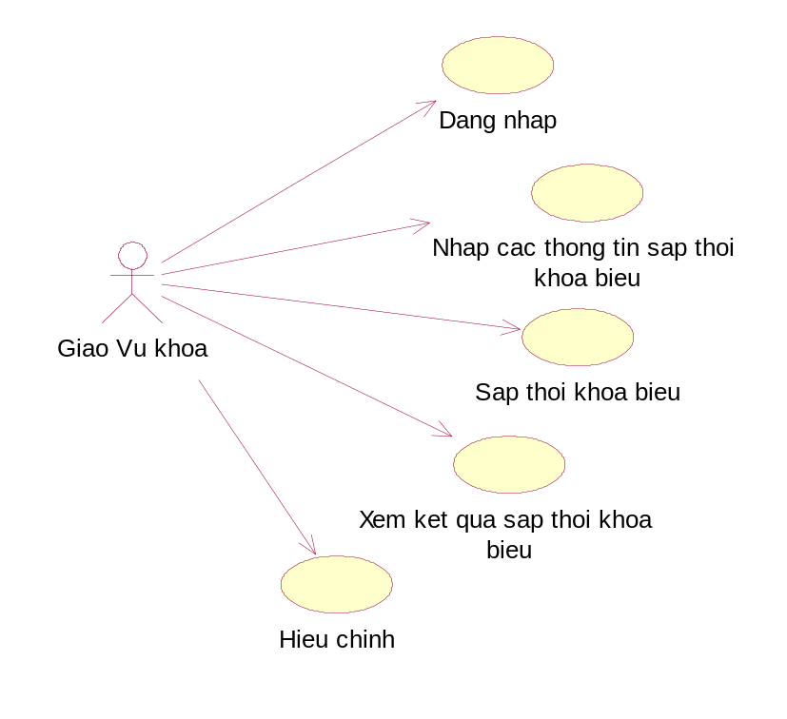

2. Đặc tả từng UseCase:

2.1 Use Case Đăng nhập :
2.1.1 Tóm tắt :
UseCase này cho phép giáo vụ khoa đăng nhập vào hệ thống sắp thời khoá biểu với tên và mật khẩu .
2.1.2 Dòng sự kiện:
- Dòng sự kiện chính :
UseCase này bắt đầu khi giáo vụ khoa muốn đăng nhập vào hệ thống Sắp Thời Khoá Biểu.
+ Hệ thống hiển thị trang đăng nhập yêu cầu giáo vụ nhập tên và mật khẩu.
+ Hệ thống sẽ kiểm tra tên và mật khẩu được nhập và cho phép giáo vụ đăng nhập vào hệ thống.
- Các dòng sự kiện khác:
+ Thông tin không hợp lệ: nếu trong dòng sự kiện chính, giáo vụ nhập sai tên hoặc mật khẩu, hệ thống sẽ hiển thị một thông báo lỗi. Giáo vụ có thể chọn trở về đầu của dòng sự kiện chính hoặc hủy bỏ việc đăng nhập, lúc này use case kết thúc.
2.1.3 Các yêu cầu đặc biệt:
Không có.
2.1.4 Điều kiện tiên quyết:
Không có.
2.1.5 Điều kiện bắt buộc
Nếu use case thành công, giáo vụ lúc này đã đăng nhập vào hệ thống, nếu không trạng thái hệ thống không thay đổi.
2.1.6 Điểm mở rộng
Không có.

2.2 Use Case Nhập các thông tin sắp thời khóa biểu
2.2.1 Tóm tắt
Use Case này dùng để quản lý tất cả các thông tin về thời khoá biểu từ cán bộ của phòng Đào Tạo, do chính actor đăng nhập ghi lại.
2.2.2 Dòng sự kiện
- Dòng sự kiện chính :
Use case này bắt đầu khi giáo vụ khoa nhập lịch học lý thuyết, cập nhật hoặc xóa các thông tin trong hệ thống mà mình đã ghi.
Hệ thống sẽ đáp ứng yêu cầu của giáo vụ.
+ Hệ thống yêu cầu giáo vụ chọn chức năng muốn thực hiện (Chẳng hạn: nhập lịch học, thêm một môn học mới, cập nhật thông tin về môn học mới …).
+ Sau khi giáo vụ được cung cấp đầy đủ các thông tin cần thiết từ cán bộ phòng đào tạo, giáo vụ phải nhập các thông tin đó vào hệ thống .
* Để thêm một môn học:
+ Hệ thống yêu cầu giáo vụ khoa nhập vào các thông tin về môn học. Bao gồm: mã môn học, tên môn học, số tín chỉ lý thuyết, số tín chỉ thực hành.
+ Sau khi giáo vụ cung cấp đầy đủ các thông tin được yêu cầu, hệ thống sẽ thêm môn học này vào cơ sở dữ liệu.

* Để thêm một lớp:
+ Hệ thống yêu cầu giáo vụ khoa nhập vào các thông tin về lớp. Bao gồm: mã lớp, tên lớp, sỉ số.
+ Sau khi giáo vụ cung cấp đầy đủ các thông tin được yêu cầu, hệ thống sẽ thêm lớp này vào cơ sở dữ liệu
* Để thêm một giảng viên:
+ Hệ thống yêu cầu giáo vụ khoa nhập vào các thông tin về giảng viên. Bao gồm: mã giảng viên, tên giảng viên.
+ Sau khi giáo vụ cung cấp đầy đủ các thông tin được yêu cầu, hệ thống sẽ thêm giảng viên này vào cơ sở dữ liệu.
* Để thêm một phòng:
+ Hệ thống yêu cầu giáo vụ khoa nhập vào các thông tin về phòng. Bao gồm: mã phòng, loại phòng, tình trạng, số lượng sinh viên.
+ Sau khi giáo vụ cung cấp đầy đủ các thông tin được yêu cầu, hệ thống sẽ thêm phòng này vào cơ sở dữ liệu.
* Để tạo ràng buộc giữa môn học và phòng thực hành:
+ Hệ thống yêu cầu giáo vụ nhập vào các thông tin về ràng buộc. Bao gồm: mã môn học, mã phòng.
+ Sau khi giáo vụ cung cấp đầy đủ các thông tin được yêu cầu, hệ thống sẽ thêm ràng buộc này vào cơ sở dữ liệu.
* Để tạo lịch học lý thuyết cho các lớp và tương ứng cho từng giảng viên:
+ Hệ thống cho phép giáo vụ chọn trên option có sẵn mà hệ thống cung cấp, nếu thiếu các thông tin về môn học, lớp, phòng, giảng viên…giáo vụ sẽ quay về để nhập thêm.
+ Đối với môn học có thực hành, hệ thống yêu cầu giáo vụ phân giảng viên canh thực hành cho môn học đó. Đồng thời với số lượng phòng hạn chế như hiện nay, giáo vụ có thể giảm số phòng thực hành cho các lớp. Ngoài ra, hệ thống còn cho phép người dùng cập nhật lại danh sách giảng viên canh thực hành.
+ Sau khi giáo vụ cung cấp đầy đủ các thông tin mà chương trình yêu cầu, hệ thống sẽ lưu dòng lịch đó xuống cơ sở dữ liệu.
- Các dòng sự kiện khác:
Nếu giáo vụ nhập các thông tin không đầy đủ hoặc không thỏa các ràng buộc, thì hệ thống sẽ hiển thị một thông báo lỗi yêu cầu nhập lại, lúc này use case kết thúc .
2.2.3 Các yêu cầu đặc biệt
Không có.
2.2.4 Điều kiện tiên quyết
Giáo vụ khoa phải đăng nhập vào hệ thống thành công trước khi use case này bắt đầu.
2.2.5 Điều kiện bắt buộc
Nếu use case thành công, thông tin môn học được thêm, cập nhật vào cơ sở dữ liệu. Ngược lại, trạng thái của hệ thống không thay đổi.
2.2.6 Điểm mở rộng
Use Case này cho phép giáo vụ khoa liên hệ với cán bộ đào tạo để biết thêm thông tin chi tiết về thời khoá biểu cụ thể tương ứng cho từng lớp và từng giảng viên.

2.3 Use Case Sắp xếp thời khoá biểu
2.3.1 Tóm tắt :
Use Case này cho phép giáo vụ khoa chọn sắp thời khoá biểu thực hành.
2.3.2 Dòng sự kiện :
- Dòng sự kiện chính :
Chức năng này bắt đầu khi giáo vụ khoa muốn sắp lịch thực hành cho từng lớp và giảng viên.
Hệ thống hiện ra form yêu cầu giáo vụ nhập đầy đủ các thông tin cần thiết để chương trình thực hiện.
+ Sắp thời khoá biểu theo cách tương đối.
+ Thời gian thực hành (buổi sáng, buổi chiều hoặc cả ngày) .
+ Các thứ được sắp trong tuần.
Giáo vụ phải chọn trên các Option của form đã ghi, không được để trống.
Nếu người dùng quan tâm đến giải thuật Di Truyền, có thể vào cập nhật tham số để chỉnh sửa các tham số, hệ thống sẽ cho phép giáo vụ thực hiện yêu cầu này.
* Để cập nhật tham số (áp dụng cho giải thuật di truyền):
+ Hệ thống cho phép giáo vụ khoa có thể thay đổi các thông tin về tham số. Bao gồm: số lần lặp, số lượng cá thể, số lượng gen, xác suất lai, xác suất đột biến, xác suất đảo gen, tỉ lệ cá thể lấy từ thế hệ cha mẹ.
+ Sau khi giáo vụ cung cấp đầy đủ các thông tin được yêu cầu, hệ thống sẽ lưu thông tin vừa thay đổi vào cơ sở dữ liệu.
Sau đó, hệ thống sẽ tiến hành việc xếp thời khóa biểu thực hành, dựa trên các thông tin mà giáo vụ đã cung cấp, đồng thời thỏa các ràng buộc mà chương trình đưa ra.
Khi quá trình sắp thời khóa biểu hoàn tất, hệ thống sẽ lưu kết quả sắp được vào cơ sở dữ liệu.
- Các dòng sự kiện khác :
Thông tin nhập thiếu hoặc không hợp lệ, hệ thống hiện ra thông báo yêu cầu giáo vụ chọn lại.
2.3.3 Các yêu cầu đặc biệt :
Không có.
2.3.4 Điều kiện tiên quyết :
Actor phải đăng nhập thành công.
2.3.5 Điều kiện bắt buộc :
Thông tin được ghi nhận vào cơ sở dữ liệu.
2.3.6 Điểm mở rộng :
Không có

2.4 Use Case Xem thông tin về thời khoá biểu
2.4.1 Tóm tắt:
Use Case này cho phép giáo vụ khoa xem lại thời khoá biểu mà họ đã sắp, tương ứng với từng lớp, giảng viên, phòng.
2.4.2 Dòng sự kiện:
- Dòng sự kiện chính:
Chức năng này bắt đầu khi giáo vụ khoa muốn xem thời khoá biểu mà mình đã sắp xếp. Giáo vụ có thể xem kết quả đã sắp, xem theo lớp, xem theo giảng viên hay xem theo phòng, hệ thống sẽ đáp ứng yêu cầu của giáo vụ.
+ Xem kết quả đã sắp:
Giáo vụ có thể xem kết quả thống kê, về tổng số lớp môn thực hành, tổng số lớp môn được sắp cho khoa và các khoa khác. Hệ thống sẽ hiển thị thông tin chi tiết .
+ Xem theo lớp:
Tương ứng với từng lớp thì các môn sẽ thực hành vào các ngày nào trong tuần, do giảng viên nào canh thực hành, tiết bắt đầu, tiết kết thúc và thực hành ở phòng máy nào.
+ Xem theo giảng viên:
Tương ứng mỗi giảng viên sẽ canh thực hành cho các lớp nào với các môn học mà lớp đó thực hành vào các ngày nào trong tuần, tiết bắt đầu, tiết kết thúc và xem thực hành ở phòng máy nào.
+ Xem theo phòng:
Ứng với từng lớp, ở mỗi môn sẽ được giảng viên nào canh thực hành vào ngày nào trong tuần, tiết bắt đầu và tiết kết thúc.
- Dòng sự kiện khác:
Nếu thời khoá biểu chưa có trong cơ sở dữ liệu thì hệ thống sẽ hiển thị thông báo thời khóa biểu chưa được sắp.
2.4.3 Các điều kiện đặc biệt:
Không có
2.4.4 Điều kiện tiên quyết :
Actor phải đăng nhập thành công
2.4.5 Điều kiện bắt buộc :
Thông tin sắp thời khóa biểu phải được ghi nhận vào cơ sở dữ liệu.
2.4.6 Điểm mở rộng:
Không có.

2.5 Use Case Hiệu chỉnh thời khóa biểu
2.5.1 Tóm tắt:
Use case này cho phép giáo vụ có thể hiệu chỉnh lại thời khóa biểu mà họ đã sắp.
2.5.2 Dòng sự kiện:
- Dòng sự kiện chính:
Use case này bắt đầu khi giáo vụ khoa không hài lòng với kết quả mà mình đã sắp, muốn thay đổi lịch thực hành theo yêu cầu, để việc hiệu chỉnh thành công, hệ thống phải kiểm tra xem người dùng yêu cầu hiệu chỉnh có hợp lệ và có thỏa với các ràng buộc chương trình đặt ra không.
- Dòng sự kiện khác:
Nếu việc hiệu chỉnh không thỏa các ràng buộc về ngày bận của giảng viên, lớp, phòng… thì hệ thống sẽ hiển thị thông báo lỗi yêu cầu giáo vụ thực hiện lại.
2.5.3 Các điều kiện đặc biệt:
Không có
2.5.4 Điều kiện tiên quyết :
Quá trình sắp thời khóa biểu phải được thực hiện thành công.
2.5.5 Điều kiện bắt buộc :
Thông tin phải được ghi nhận vào cơ sở dữ liệu
2.5.6 Điểm mở rộng :
Không có

Chương 3: Phương pháp luận

I. Mô hình triển khai ứng dụng MVC(Model – View – Controller)
Một số vấn đề có thể phát sinh đối với các ứng dụng chứa lẫn lộn code truy xuất dữ liệu, code xử lý thương mại và phần code hiển thị.
Những ứng dụng này thường gặp khó khăn khi có yêu cầu hiệu chỉnh. Vì sự phụ thuộc lẫn nhau giữa tất cả các thành phần sẽ gây ra những ảnh hưởng lớn khi có sự thay đổi ở bất cứ thành phần nào.
Chính sự ràng buộc này làm cho những lớp đó rất khó hoặc thậm chí là không tái sử dụng được vì chúng phụ thuộc quá nhiều vào các lớp khác.Thêm vào đó khi muốn tạo ra những giao diện mới ta thường phải hiệu chỉnh lại các phương thức thương mại, điều này dẫn đến phải chỉnh sửa ở nhiều lớp => Mô hình MVC được thiết kế đã giải quyết được các vấn đề trên.
Model: Chịu trách nhiệm về dữ liệu và các phương thức thương mại sẽ quản lý việc truy xuất và cập nhật dữ liệu.
View: Chịu trách nhiệm hiển thị một hoặc nhiều phần của dữ liệu. Nó truy xuất dữ liệu thông qua model và quy định cách thức hiển thị của dữ liệu.
Controller: Chịu trách nhiệm điều khiển các sự kiện tác động lên Model hay View. Đối với các ứng dụng stand-alone, những tác động của người dùng có thể là hành động click chuột hoặc chọn lựa từ các danh sách.
Những hành động này được thực thi dựa trên việc Model kích hoạt các phương thức thương mại hoặc thay đổi trạng thái.Căn cứ vào các hành động của người dùng và kết quả thi hành của Model, Controller sẽ hồi đáp lại người dùng bằng việc chọn một giao diện tương thích.

* Ứng dụng của mô hình MVC vào hệ thống sắp thời khoá biểu thực hành cho khoa CNTT.
Trong chương trình này model bao gồm các lớp thực thể như: Lop, MonHoc, GiangVien, Phong, LoaiPhong, TinhTrang, Thu, RangBuoc, PhanCong, QuanThe, NhiemSacThe, ThamSo…
View bao gồm các lớp giao diện người dùng, cho khả năng quan sát dữ liệu và nhập dữ liệu mới như: GiaoDienDangNhap, GiaoDienNhapLichHoc, GiaoDienNhapLop, GiaoDienNhapGiangVien, GiaoDienNhapMonHoc, GiaoDienNhapPhong, GiaoDienHienThiThoiKhoaBieu, GiaoDienSapThoiKhoaBieu, GiaoDienNhapCacThongTinCanThiet…
Cotroller bao gồm các lớp xử lý như: SapThoiKhoaBieu, HieuChinhKetQuaSap, HienTrang, XacDinhHienTrang, HienThiKetQua, KetQua, XuLyDuLieu, GiaiThuatDiTruyen….

II. Mô hình lớp

1. Sơ đồ lớp:
a.Sơ đồ lớp (1): chứa các lớp dữ liệu thuộc package model.

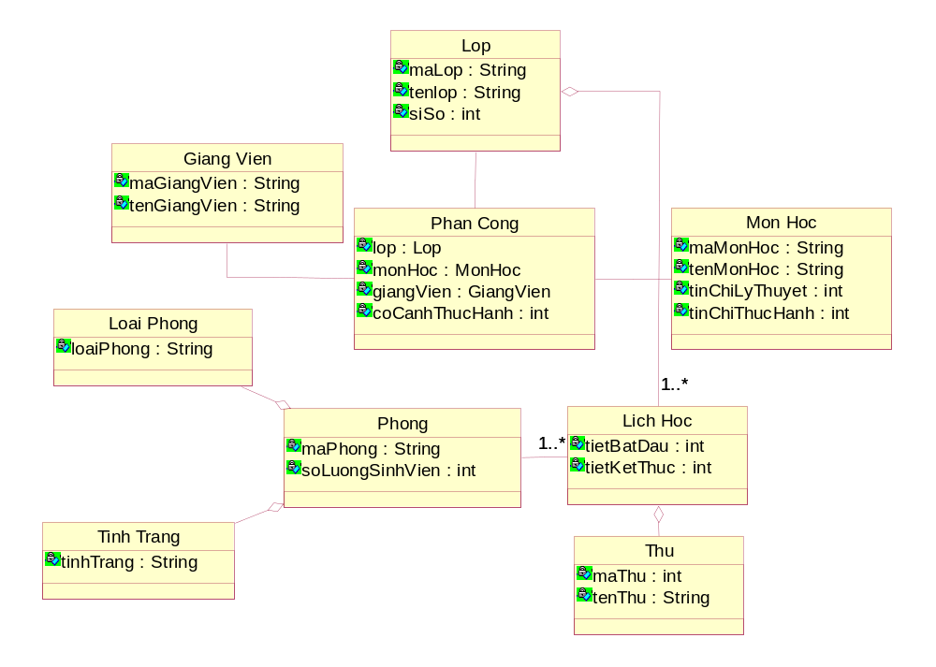

b.Sơ đồ lớp (2): chứa các lớp liên quan giải thuật Di Truyền và các lớp xử lý của bài toán sắp thời khóa biểu.

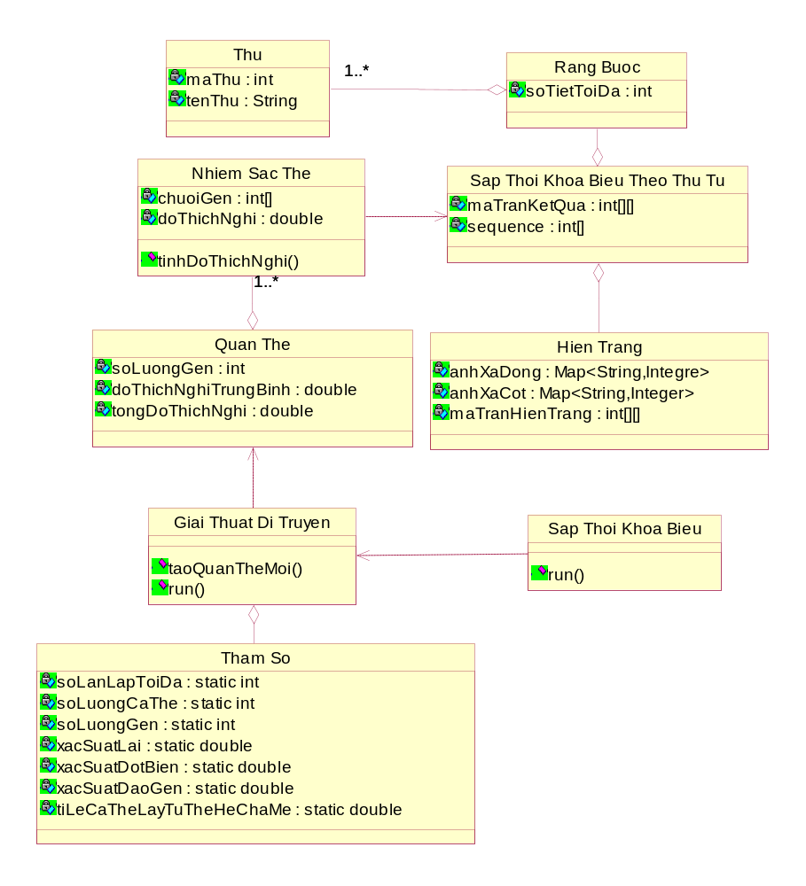

2. Sequence Diagrams cho từng UseCase

2.1 Đăng nhập:

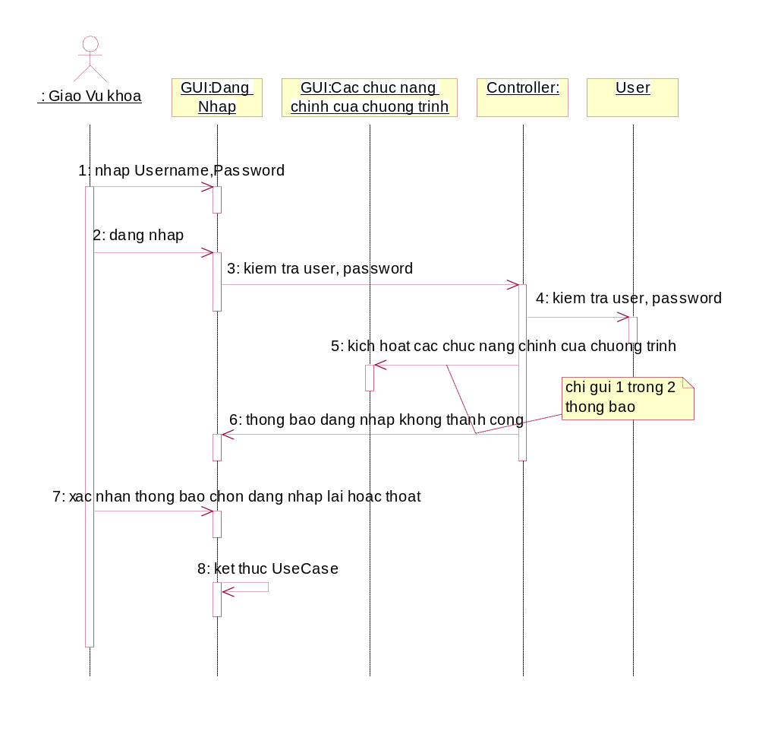

Actor đăng nhập vào hệ thống với username và password, kiểm tra hợp lệ, các chức năng hệ thống sẽ được kích hoạt. Ngược lại, nếu chức năng đăng nhập không thành công, chương trình sẽ gửi thông báo đăng nhập lại hoặc thoát và usecase kết thúc.

2.2. Nhập các thông tin sắp thời khóa biểu :

2.2.1 Nhập thông tin về giảng viên:

2.2.1.1 Thêm giảng viên:

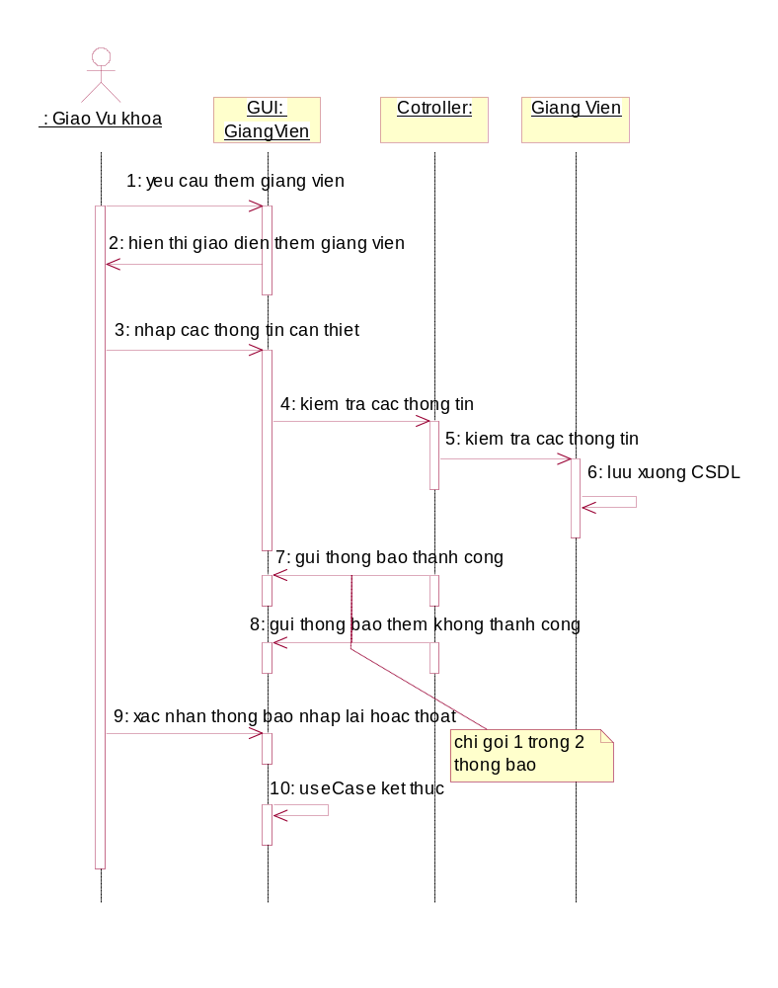

2.2.1.2 Xóa giảng viên:
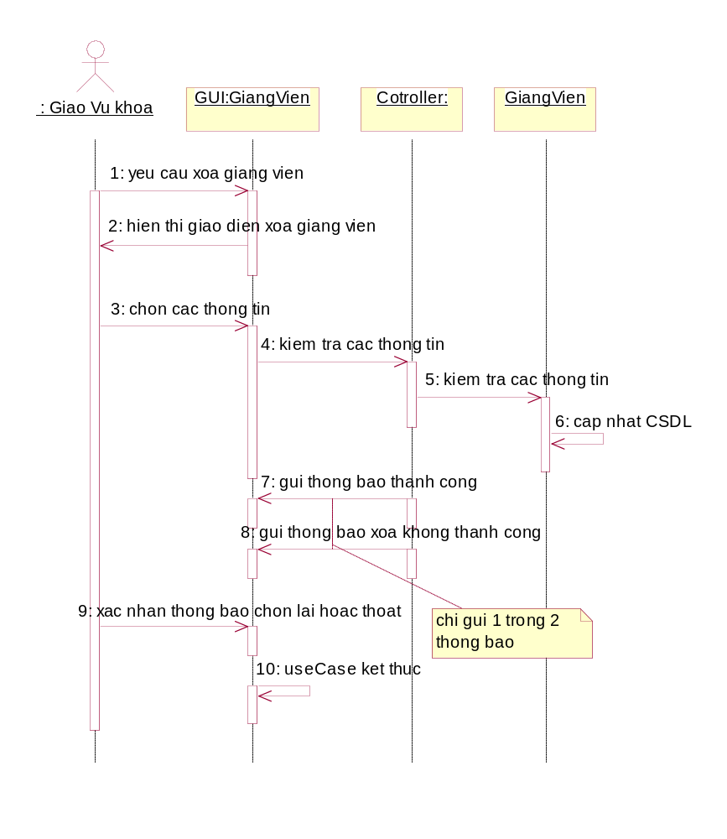

2.2.2 Nhập thông tin về môn học:

2.2.2.1 Thêm môn học:

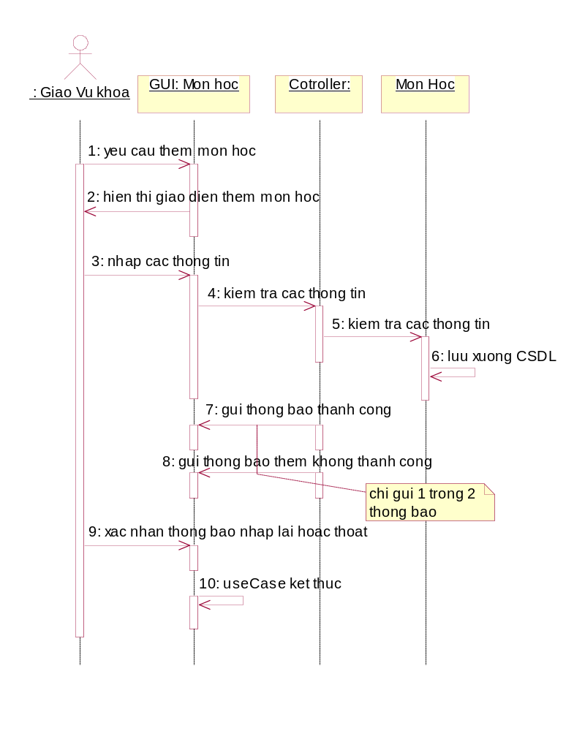

2.2.2.2 Xóa môn học:

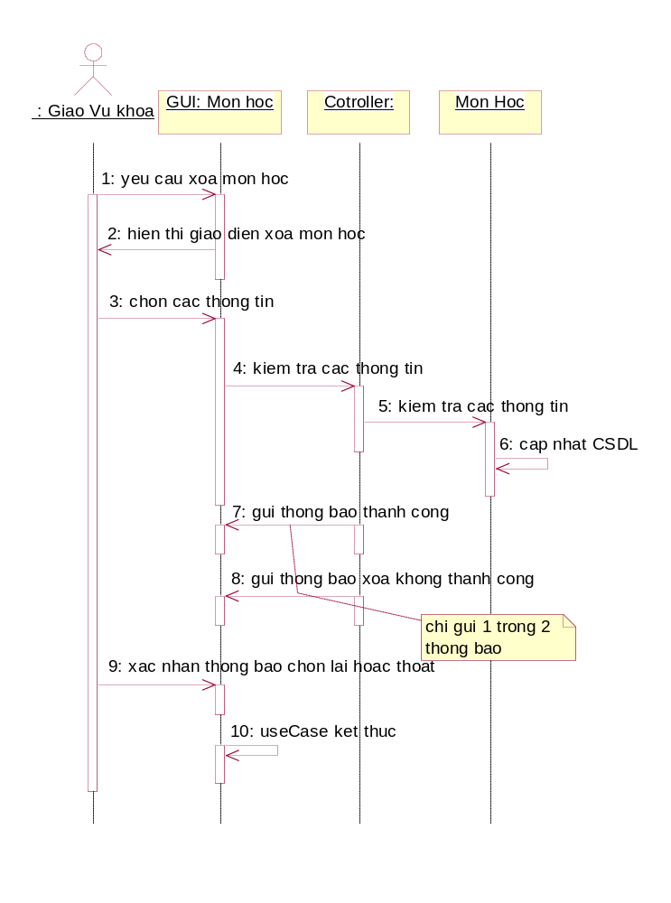

2.2.3 Nhập thông tin về lớp:

2.2.3.1 Thêm lớp:

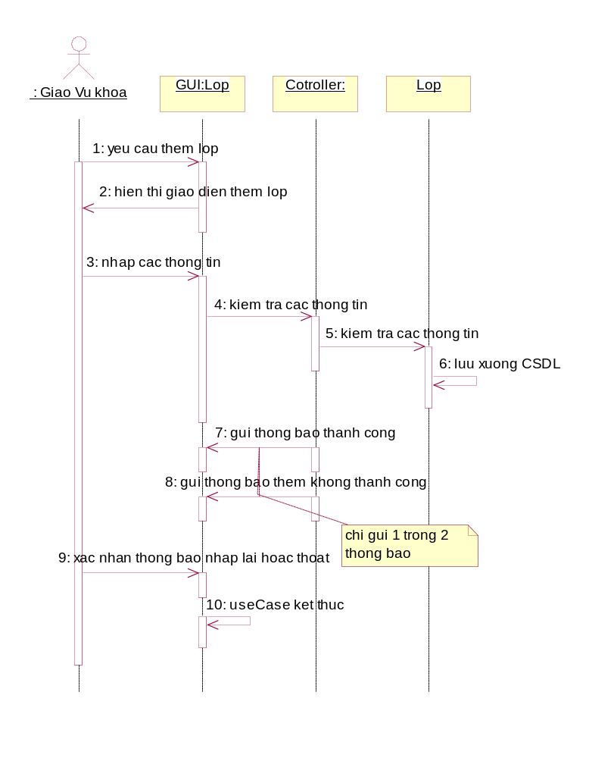

2.2.3.2 Xóa lớp:

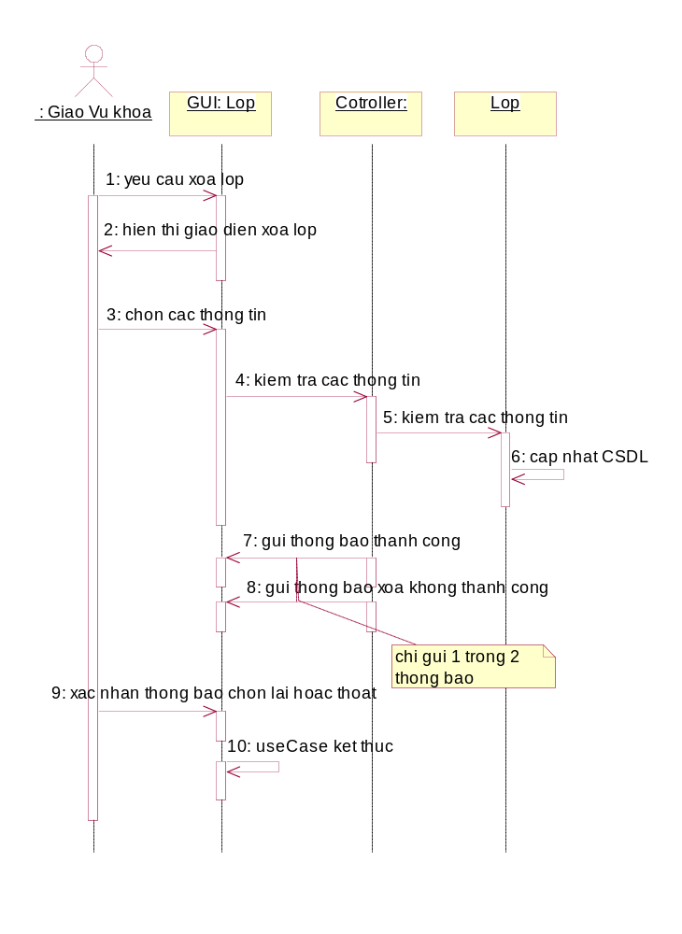

2.2.4 Nhập thông tin về phòng:

2.2.4.1 Thêm phòng:
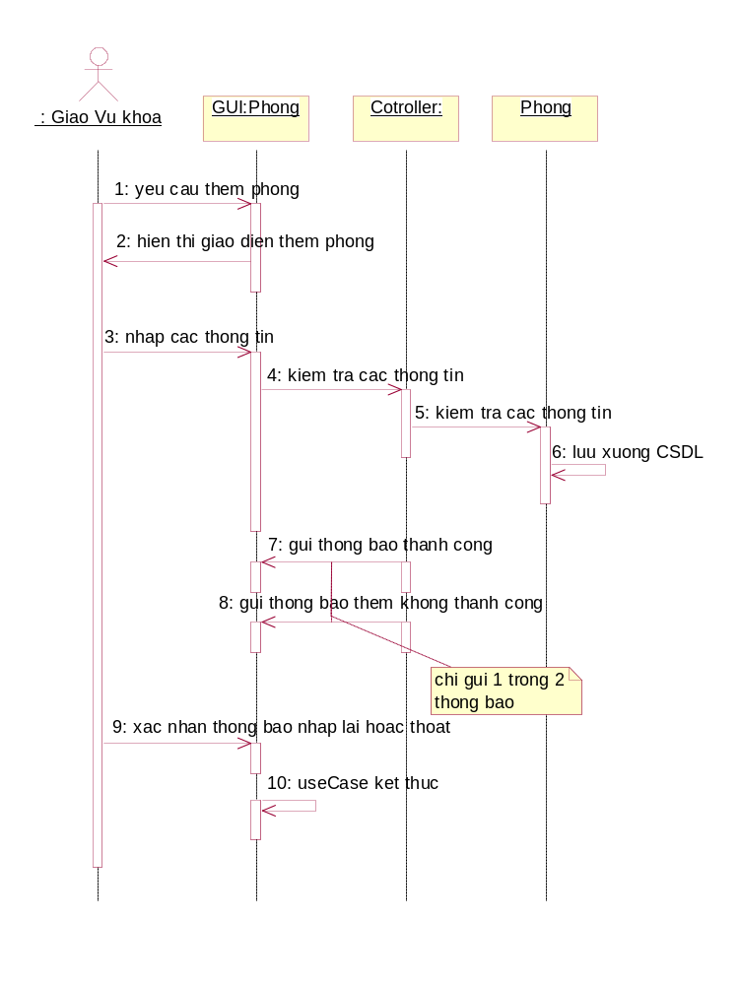

2.2.4.2 Xóa phòng:

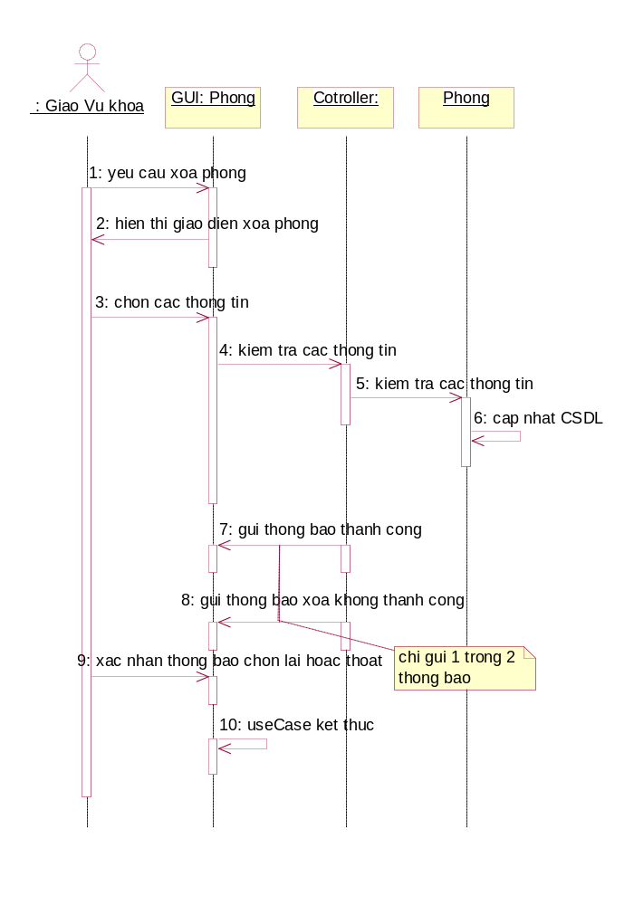

2.2.5 Thông tin về thời khoá biểu lý thuyết:

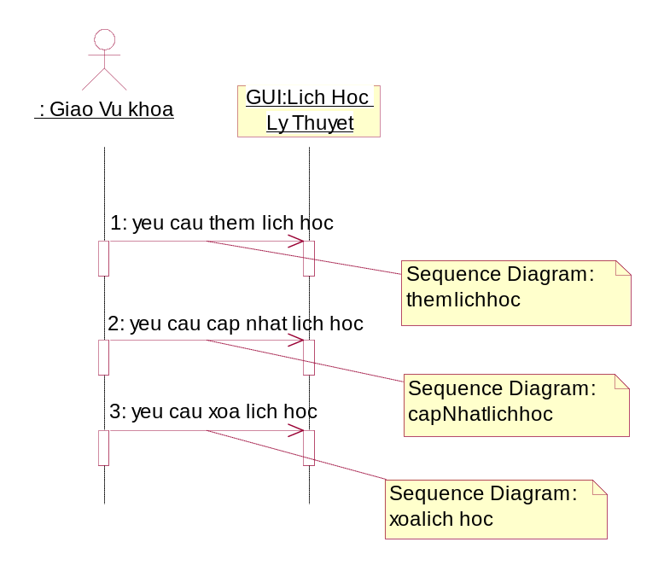

+ Thêm lịch học lý thuyết:

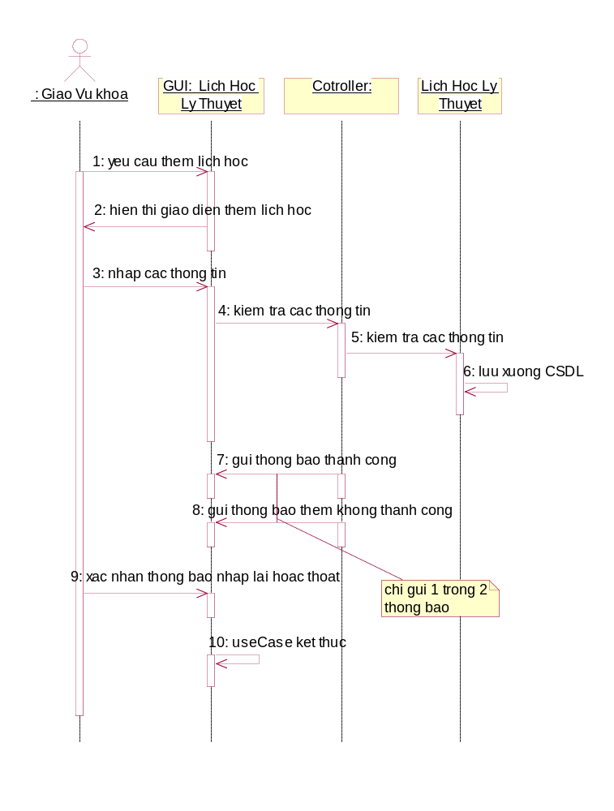

+ Cập nhật lịch học lý thuyết:
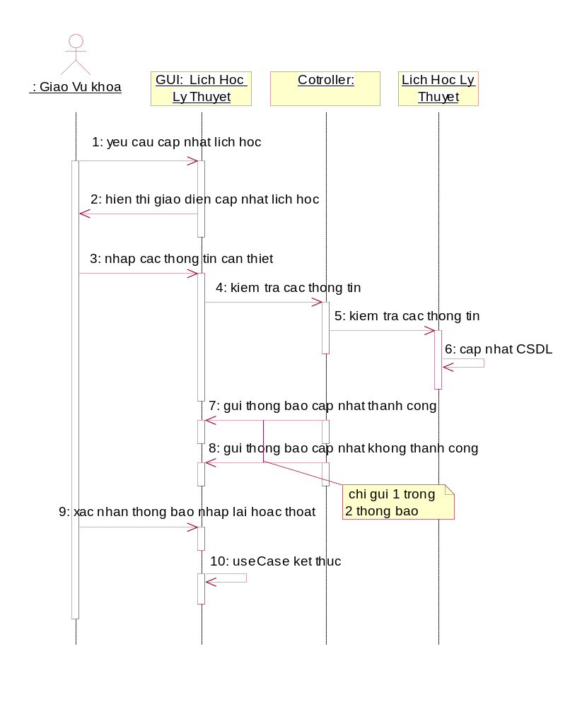

+ Xóa lịch học lý thuyết:

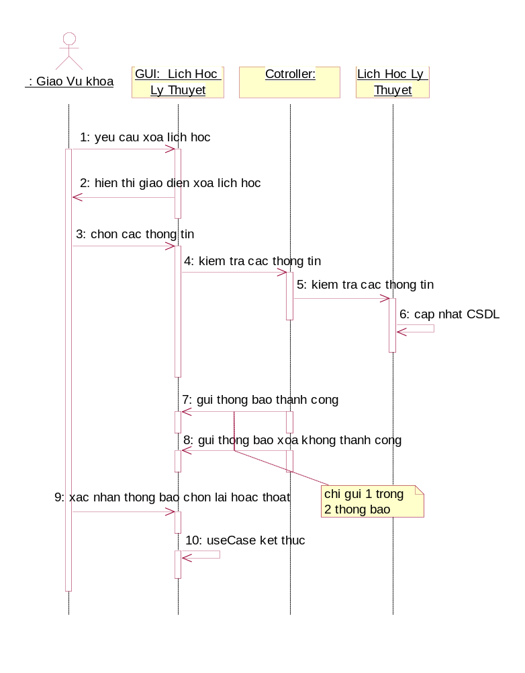

2.3. Sắp thời khoá biểu :
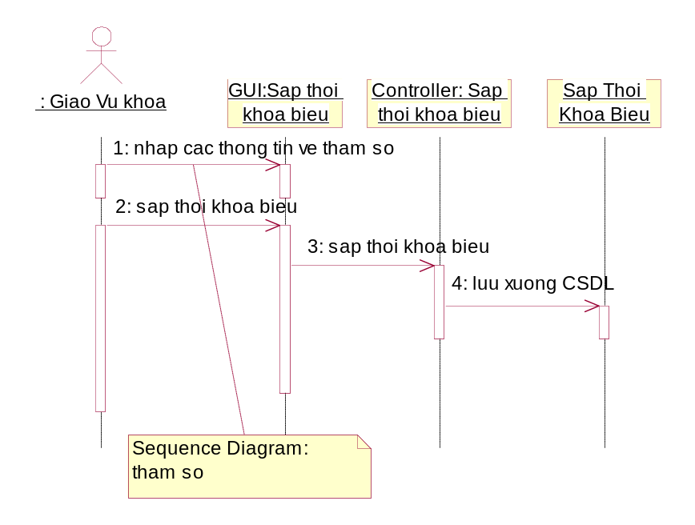

+Tham số :
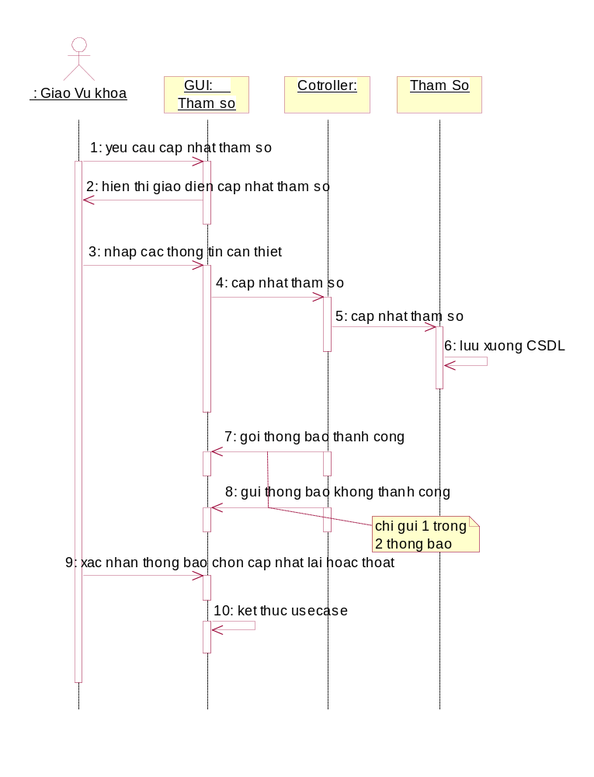

2.4. Xem kết quả sắp thời khoá biểu:

2.4.1 Xem thời khóa biểu thực hành theo giảng viên :

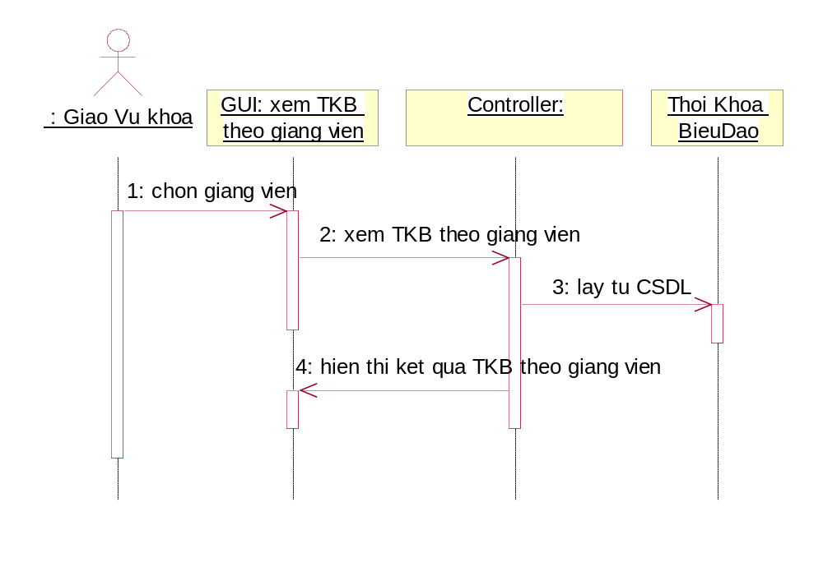

2.4.2 Xem thời khóa biểu thực hành theo lớp:

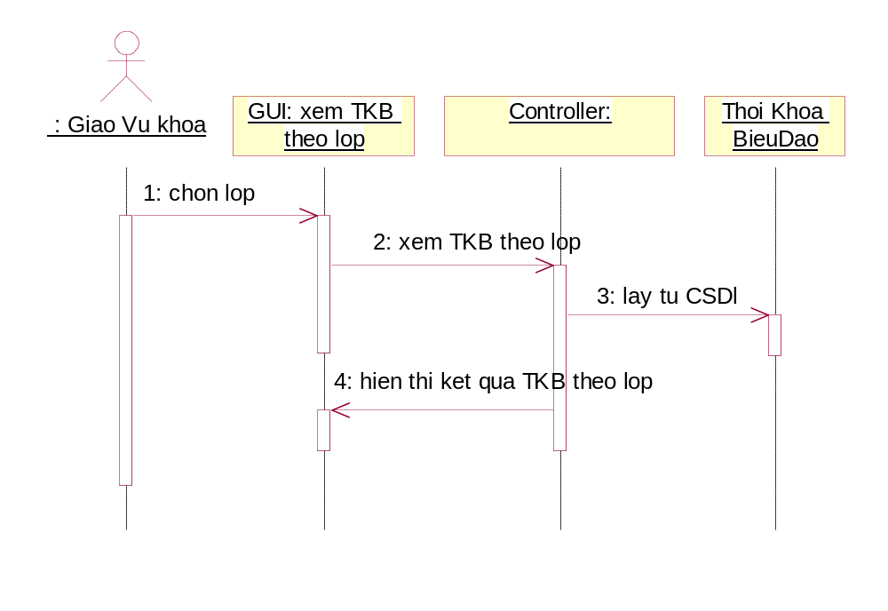

2.4.3 Xem thời khóa biểu thực hành theo phòng:

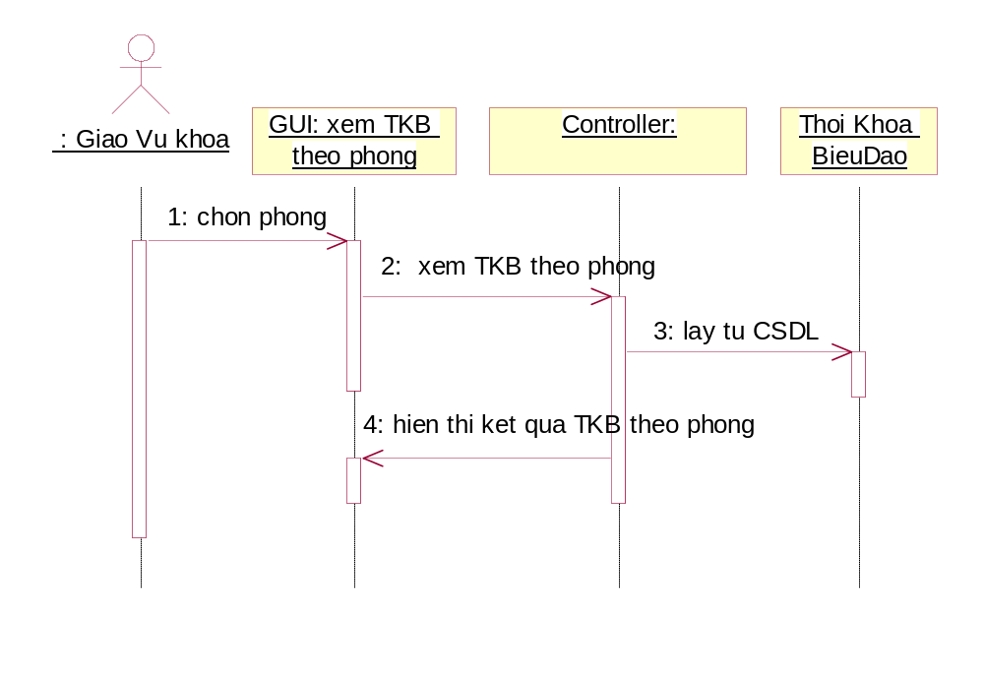

2.4.4 Xem kết quả sắp thời khóa biểu thực hành:

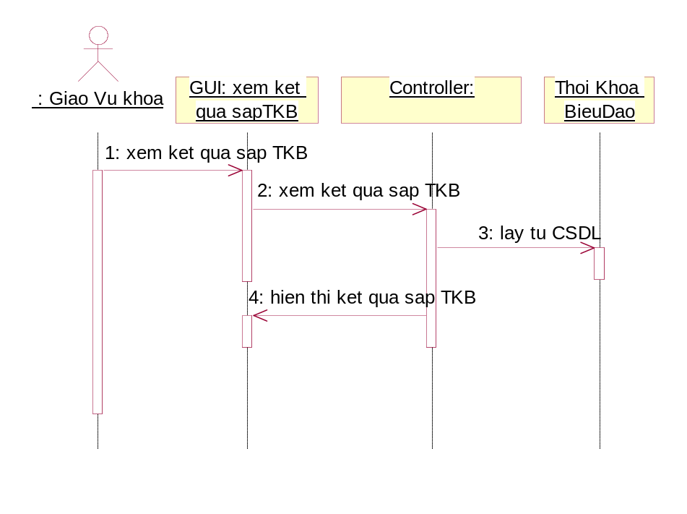

2.5. Hiệu chỉnh thời khóa biểu
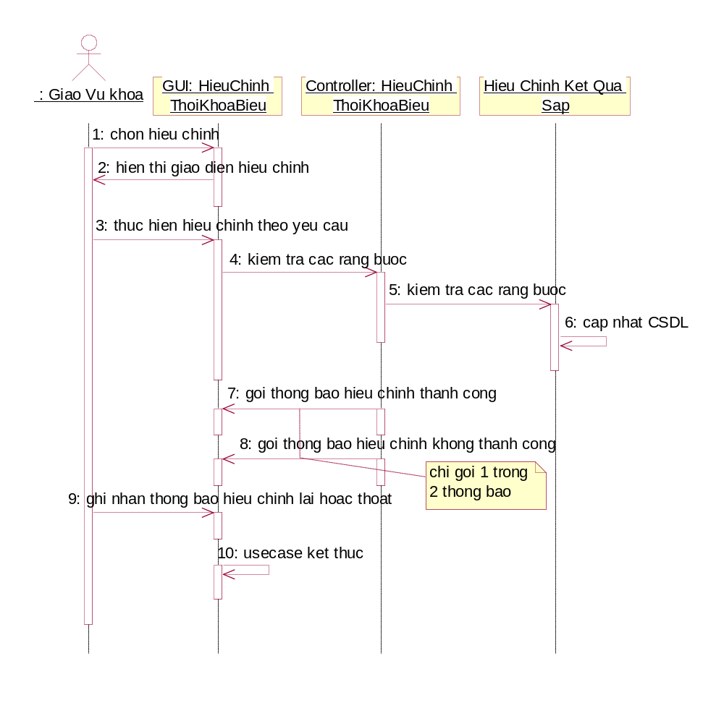

3. Thiết kế cơ sở dữ liệu

3.1 Mô hình dữ liệu:

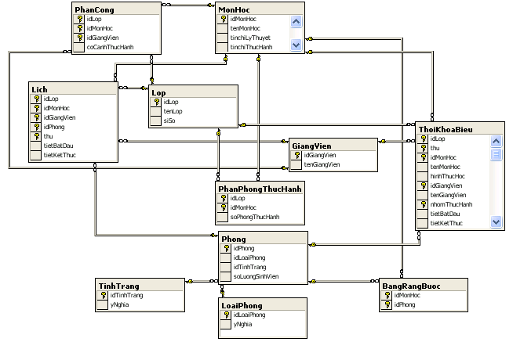

3.2. Mô tả bảng trong cơ sở dữ liệu:
a. GiangVien: (idGiangVien, tenGiangVien)
Bảng này lưu trữ thông tin của đối tượng giảng viên, mỗi giảng viên sẽ có mã giảng viên để phân biệt giữa các giảng viên với nhau.
Bảng thuộc tính:

Stt | Tên thuộc tính | Kiểu dữ liệu | Ràng buộc | Diễn giải
1 | idGiangVien | varchar(20) | Primary key | Mã để phân biệt giữa các giảng viên.
2 | tenGiangVien | varchar(50) |  | Tên của giảng viên

b. BangRangBuoc: (idMonHoc, idPhong)
Bảng này thể hiện ứng với mỗi môn học thì sẽ được sắp thực hành vào phòng nào thì thích hợp.
Bảng thuộc tính:

Stt | Tên thuộc tính | Kiểu dữ liệu | Ràng buộc | Diễn giải
1 | idMonHoc | varchar(20) | Primary key | Mã tham chiếu tới môn học
2 | idPhong | varchar(10) | Primary key | Mã tham chiếu tới phòng

c.MonHoc:(idMonHoc, tenMonHoc, tinchiLyThuyet, tinchiThucHanh)
Bảng này lưu trữ thông tin của đối tượng môn học, mỗi môn học sẽ có mã môn học để phân biệt giữa các môn học với nhau.
Bảng thuộc tính:

Stt | Tên thuộc tính | Kiểu dữ liệu | Ràng buộc | Diễn giải
1 | idMonHoc | varchar(20) | Primary key | Mã để phân biệt giữa các môn học
2 | tenMonHoc | varchar(50) |  | Tên của môn học
3 | tinchiLyThuyet | int |  | Số tín chỉ lý thuyết của từng môn học
4 | tinchiThucHanh | int |  | Số tín chỉ thực hành dựa trên tín chỉ lý thuyết

d.Lop: (idLop, tenLop, siSo)
Bảng này lưu trữ thông tin của đối tượng lớp, mỗi lớp sẽ có mã lớp để phân biệt giữa các lớp.
Bảng thuộc tính :

Stt | Tên thuộc tính | Kiểu dữ liệu | Ràng buộc | Diễn giải
1 | idLop | varchar(20) | Primary key | Mã để phân biệt giữa các lớp
2 | tenLop | varchar(50) |  | Tên của lớp
3 | siSo | int |  | Số lượng sinh viên trong mỗi lớp

e. LoaiPhong: (idLoaiPhong, yNghia)
Bảng thuộc tính:

Stt | Tên thuộc tính | Kiểu dữ liệu | Ràng buộc | Diễn giải
1 | idLoaiPhong | int | identity(1,1) | Mã tự phát sinh 1, 2…
2 | yNghia | varchar(50) |  | Thể hiện loại phòng là thực hành hay lý thuyết

f. TinhTrang: (idTinhTrang, yNghia)
Bảng thuộc tính:
Stt | Tên thuộc tính | Kiểu dữ liệu | Ràng buộc | Diễn giải
1 | idTinhTrang | int | identity(1,1) | Mã tự phát sinh
2 | yNghia | varchar(50) |  | Thể hiện tình trạng là tốt hay không tốt

g. Phong:(idPhong,idLoaiPhong,idTinhTrang,soLuongSinhVien)
Bảng này lưu trữ thông tin của đối tượng phòng, mỗi phòng sẽ có mã phòng để phân biệt giữa các phòng với nhau.
Bảng thuộc tính:

Stt | Tên thuộc tính | Kiểu dữ liệu | Ràng buộc | Diễn giải
1 | idPhong | varchar(10) | Primary key | Mã để phân biệt giữa các phòng
2 | idLoaiPhong | int | Foreign key | Phòng này là phòng lý thuyết hay thực hành
3 | idTinhTrang | int | Foreign key | Phòng ở tình trạng tốt hay không tốt
4 | soLuongSinh  Vien | int |  | Mỗi phòng chứa tối đa là 48 sinh viên với 24 máy

k. PhanCong:(idLop,idMonHoc,idGiangVien, coCanhThucHanh)
Bảng này lưu trữ thông tin được như sau: với một lớp, ở mỗi môn học thì được phân công dạy bởi giảng viên nào.
Bảng thuộc tính:

Stt | Tên thuộc tính | Kiểu dữ liệu | Ràng buộc | Diễn giải
1 | idLop | varchar(20) | Primary key | Mã tham chiếu tới lớp
2 | idMonHoc | varchar(20) | Primary key | Mã tham chiếu tới môn học
3 | idGiangVien | varchar(20) | Primary key | Mã tham chiếu tới giảng viên
4 | coCanhThucHanh | int |  | giảng viên có canh thực hành(1) hay không canh thực hành(0).

l. Lich:(idLop,idMonHoc,idGiangVien,idPhong, thu, tietBatDau, tietKetThuc)
Bảng này thể hiện thời khóa biểu từ phòng đào tạo gởi xuống. Bảng thuộc tính:

Stt | Tên thuộc tính | Kiểu dữ liệu | Ràng buộc | Diễn giải
1 | idLop | varchar(20) | Primary key | Mã tham chiếu tới lớp
2 | idMonHoc | varchar(20) | Primary key | Mã tham chiếu tới môn học
3 | idGiangVien | varchar(20) | Primary key | Mã tham chiếu tới giảng viên
4 | idPhong | varchar(10) | Primary key | Mã tham chiếu tới phòng
5 | thu | int | Primary key | Các ngày trong tuần
6 | tietBatDau | int |  | tiết bắt đầu ứng với mỗi môn học
7 | tietKetThuc | int |  | tiết kết thúc ứng với mỗi môn học

m.ThoiKhoaBieu:(idLop,thu,idMonHoc,tenMonHoc,hinhThucHoc, idGiangVien, tenGiangVien, tietBatDau, tietKetThuc, idPhong)
Bảng này thể hiện thời khóa biểu từ phòng đào tạo cùng với việc sắp thực hành cho các lớp sau khi đã chạy chương trình sẽ lưu vào đây.
Bảng thuộc tính:

Stt | Tên thuộc tính | Kiểu dữ liệu | Ràng buộc | Diễn giải
1 | idLop | varchar(20) | Primary key | Mã tham chiếu tới lớp
2 | Thu | int | Primary key | Các ngày trong tuần
3 | idMonHoc | varchar(20) | Primary key | Mã tham chiếu tới môn học
4 | tenMonHoc | varchar(50) |  | Tên môn học
5 | hinhThucHoc | varchar(20) |  | Lý thuyết hay thực hành
6 | idGiangVien | varchar(20) | Primary key | Mã tham chiếu tới giảng viên
7 | tenGiangVien | varchar(50) |  | Tên của giảng viên
8 | nhomThuc  Hanh | int | Primary  key | Mỗi nhóm thực hành ứng với một phòng
9 | tietBatDau | int |  | Tiết bắt đầu ứng với mỗi môn học
10 | tietKetThuc | int |  | Tiết kết thúc ứng với mỗi môn học
11 | idPhong | varchar(10) | Primary key | Mã tham chiếu tới phòng

n. PhanPhongThucHanh:(idLop,idMonHoc, soPhongThucHanh)
Bảng này thể hiện cho từng lớp, ứng với mỗi môn học có thực hành thì lớp đó sẽ được sắp thực hành là bao nhiêu phòng.

Bảng thuộc tính:

Stt | Tên thuộc tính | Kiểu dữ liệu | Ràng buộc | Diễn giải
1 | idLop | varchar(20) | Primary key | Mã tham chiếu tới lớp
2 | idMonHoc | varchar(20) | Primary key | Mã tham chiếu tới môn học
3 | soPhongThucHanh | int |  | Số phòng thực hành cho từng lớp, ứng với mỗi môn học có thực hành.

* Ngoài các bảng trên còn có một số bảng phục vụ cho bài toán:
o.Thamso:(soLanLap, soLuongCaThe, soLuongGen, xacSuatLai, xacSuatDotBien, xacSuatDaoGen, tiLeCaTheLayTuTheHeChaMe)
Bảng này thể hiện các tham số cần cho quá trình sắp thời khoá biểu ở giai đoạn dùng thuật toán GA(giải thuật di truyền)
Bảng thuộc tính:

Stt | Tên thuộc tính | Kiểu dữ liệu | Ràng buộc | Diễn giải
1 | soLanLap | int |  | Số lần lặp cần cho giải thuật di truyền
2 | soLuongCaThe | int |  | Số lượng cá thể ()
3 | soLuongGen | int |  | Số lượng gen
4 | xacSuatLai | dec(3,3) |  | Xác suất lai
5 | xacSuatDotBien | dec(3,3) |  | Xác suất đột biến
6 | xacSuatDaoGen | dec(3,3) |  | Xác suất đảo gen
7 | tiLeCaTheLayTuTheHeChaMe | dec(3,3) |  | Tỉ lệ cá thể lấy từ thế hệ cha mẹ

p.DangNhap: (ten, matkhau)
Bảng này thể hiện giáo vụ khoa muốn vào hệ thống phải có tên và mật khẩu hợp lệ.
Bảng thuộc tính:
Stt | Tên thuộc tính | Kiểu dữ liệu | Ràng buộc | Diễn giải
1 | ten | varchar(50) |  | Tên người sử dụng
2 | matkhau | varchar(50) | Primary key | Mỗi người dùng có mật khẩu riêng.
q. BangThoiGianThucHanh: (ThoiGianThucHanh)
Bảng thuộc tính:
Stt | Tên thuộc tính | Kiểu dữ liệu | Ràng buộc | Diễn giải
1 | ThoiGianThucHanh | varchar(30) |  | Thể hiện thời gian thực hành trong ngày.

r. BangDSCacThuDuocSap: (DanhSachThuDuocSap)
Bảng thuộc tính:
Stt | Tên thuộc tính | Kiểu dữ liệu | Ràng buộc | Diễn giải
1 | DanhSachThuDuocSap | int |  | Thể hiện các ngày trong tuần sẽ được sắp(có thể luôn ngày chủ nhật)

III. Mô hình xử lý:

1 Mô hình hóa bài toán:
Để tiến hành việc sắp thời khóa biểu, ta sẽ thiết lập hai ma trận và các mảng ánh xạ.
Ánh xạ cột: thể hiện một dòng trên ma trận sẽ ứng với String thu_Phong_Tiet
Ánh xạ dòng: thể hiện một cột trên ma trận sẽ ứng với String lớp_Mon_GiangVien_Nhom.
Ma trận kết quả lưu kết quả sắp xếp.
Ma trận hiện trạng lưu ngày bận của lớp và giảng viên.
Mỗi lớp môn sẽ ứng với các cột trong ma trận.
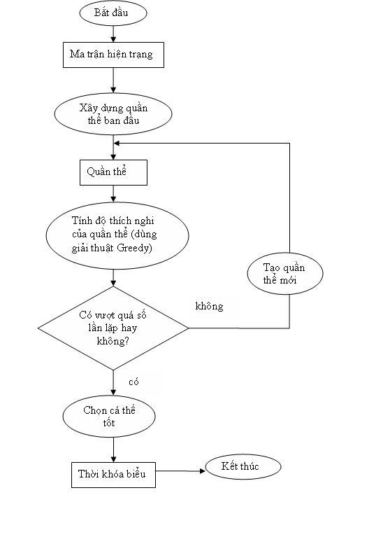
Lược đồ thực hiện bài toán Sắp thời khóa biểu thực hành

2. Giải thuật Di Truyền và ứng dụng.

2.1 Khái quát về giải thuật Di Truyền:
2.1.1. Lịch sử giải thuật di truyền:
Trước tiên, ý niệm về giải thuật di truyền đã được một số nhà sinh vật học đưa ra từ những năm 50-60, thế kỉ XX. A.S. Fraser là người tiên phong nêu lên sự tương đồng giữa sự tiến hóa của sinh vật và chương trình tin học giả tưởng về Genetic Algorithms(GA).
Tuy nhiên, chính John Henry Holland mới là người triển khai ý tưởng và phương pháp giải quyết vấn đề dựa theo sự tiến hóa. Từ những bài giảng, bài báo của mình, ông đã đúc kết các ý tưởng vào trong cuốn sách đầu tay Adaptation in Natural and Artificial Systems, xuất bản năm 1975. Dựa trên lý thuyết cơ bản về GA của Holand, Keneth De Jong đã triển khai và chứng minh những thành quả do ông thực hiện đã góp phần quan trọng trong việc tạo ra nền tảng toán học cho lý thuyết GA.
Lần đầu tiên Holand nghiên cứu các giải thuật này, chúng hoàn toàn không có tên. Do nguồn gốc của phương pháp này là từ các gen di truyền, Holand đã đặt tên cho nó là thuật giải di truyền.
2.1.2. Các đặc điểm, đặc trưng của giải thuật di truyền:
Giải thuật di truyền đã mô phỏng sự chọn lọc tự nhiên và di truyền. Trong tự nhiên, các cá thể khỏe, có khả năng thích nghi với môi trường tốt sẽ được tồn tại và phát triển ở các thế hệ sau. Mỗi cá thể có cấu trúc gen đặc trưng cho tính chất của cá thể đó.
Trong quá trình sinh sản, các cá thể con có thể thừa hưởng các phẩm chất của cha mẹ, cấu trúc gen của nó mang một phần cấu trúc gen của cha mẹ. Ngoài ra, trong quá trình tiến hóa, có thể xảy ra hiện tượng đột biến, cấu trúc gen của cá thể con có thể chứa các gen mà cả cha mẹ đều không có.
Trong giải thuật di truyền, mỗi cá thể được mã hóa bởi một cấu trúc dữ liệu mô tả cấu trúc gen của cá thể đó, ta gọi nó là nhiễm sắc thể. Mỗi nhiễm sắc thể được tạo thành từ các đơn vị được gọi là gen.
Giải thuật di truyền sẽ làm việc trên các quần thể gồm nhiều cá thể. Một quần thể ứng với một giai đoạn phát triển gọi là một thế hệ.
Từ một thế hệ được tạo ra, giải thuật di truyền bắt chước sự chọn lọc tự nhiên và di truyền để biến đổi các thế hệ.
2.1.3. Các thành phần của giải thuật di truyền :
2.1.3.1 Khởi tạo quần thể ban đầu
Tạo quần thể đầu tiên trong giải thuật, là nơi xuất phát quá trình tiến hóa, bao gồm tất cả các giá trị thô ban đầu. Tùy theo vấn đề của bài toán mà có cách khởi tạo khác nhau.
2.1.3.2. Đánh giá cá thể
Chắc chắn rằng việc chọn cá thể sẽ thông qua kết quả, hay mục đích của vấn đề. Các cá thể tốt được chọn lọc để đưa vào thế hệ sau. Sự lựa chọn này được thực hiện dựa vào độ thích nghi với môi trường của mỗi cá thể.
Có nhiều phương pháp để chọn các nhiễm sắc thể tốt nhất, ví dụ: chọn lọc roulette wheel, chọn lọc xếp hàng, chọn lọc cạnh tranh, v.v…
+Chọc lọc Roulette wheel
Các cá thể cha mẹ được chọn theo độ thích nghi của chúng. Nhiễm sắc thể tốt hơn có cơ hội cao hơn để tham dự vào thế hệ tiếp theo.
Thuật giải chọn lọc roulette(Davis, [1991,8]) như sau:
Tính tổng giá trị thích nghi của tất cả thành viên quần thể và gọi nó là tổng thích nghi (total fitness).
Phát sinh một số n là số ngẫu nhiên trong khoảng từ 0 đến tổng thích nghi.
Trả lại thành viên quần thể đầu tiên mà độ thích nghi của nó cộng với độ thích nghi của các thành viên quần thể trước đó lớn hơn hay bằng n…
Ví dụ:
o Với pop_size = 3
o Fit[0] = 0,0032
o Fit[1] = 0,0576
o Fit[2] = 0,0264
Sum = 0,0872
Giả sử: random01() = 0,5
rand = 0,5 * 0,0872 = 0,0436
j = 0; partsum = fit[0] = 0,0032
j = 1; partsum = 0,0032 + fit[1] = 0,0608
partsum > rand → i = j = 1; select() = 1;
+Chọn lọc xếp hạng (Rank Selection)
Phương pháp này sẽ sắp hạng cá thể dựa trên độ thích nghi của chúng. Cá thể xấu nhất sẽ có giá trị 1, kế tiếp là 2, v.v…và cá thể tốt nhất sẽ có độ thích nghi N (N là số nhiễm sắc thể trong quần thể).
+Chọn lọc cạnh tranh (Tournament Selection)
- Chọn lọc cạnh tranh 2 (2-tournament selection)
Hai nhiễm sắc thể khác nhau được chọn ngẫu nhiên và được so sánh với nhiễm sắc thể tồn tại. Nếu nhiễm sắc thể I1 không tốt hơn nhiễm sắc thể I2 nghĩa là: f(I1) ≤ f(I2), thì nhiễm sắc thể I1 chết đi và bị loại ra khỏi quần thể. Quá trình này lặp lại đến hết N nhiễm sắc thể còn lại.
- Chọn lọc cạnh tranh 3 (3-tournament selection)
Giống như trên, ba nhiễm sắc thể khác nhau được chọn ngẫu nhiên và được so sánh. Nếu chúng ta có f(I1) ≤ f(I2) và f(I1) ≤ f(I3), thì nhiễm sắc thể I1 chết đi và bị loại ra khỏi quần thể. Quá trình này lặp lại đến hết N nhiễm sắc thể còn lại.
2.1.3.3 Toán tử lai ghép:
Toán tử lai ghép có trật tự bao gồm các bước sau:
1. Chọn ngẫu nhiên một chuỗi con từ một cá thể cha mẹ (parent).
2 Đưa ra một proto-child bằng cách sao chép chuỗi con vào những vị trí tương ứng như trong cá thể cha mẹ.
3. Xoá tất cả các ký hiệu từ cá thể cha mẹ thứ hai, lúc này đã có trong chuỗi con. Chuỗi còn lại chứa các ký hiệu mà proto-child cần.
4. Đặt các ký hiệu vào những vị trí không cố định của proto-child từ trái sang phải theo trật tự của chuỗi để tạo ra cá thể con.
Ví dụ:
Cá thể cha: 9 3 | 8 5 7 1 | 6 4 2
Cá thể con: 3 5 | 2 6 1 4 | 8 7 9
Đầu tiên, phân đoạn giữa để cắt các điểm được sao chép vào cá thể con.
Proto-child 1: x x | 8 5 7 1| x x x
Proto-child 1: x x | 2 6 1 4| x x x
Chuỗi bắt đầu từ điểm cắt thứ hai của cá thể cha mẹ thứ hai là:
8-7-9-3-5-2-6-1-4
Chuỗi sau khi loại bỏ các phần tử 8, 5, 7 và 1, cũng ở trong cá thể con đầu tiên là: 9-3-2-6-4
Cuối cùng, chuỗi này được đặt vào proto-child 1 đầu tiên để tạo ra cá thể con (bắt đầu từ điểm cắt thứ hai).
Cá thể con thứ nhất: 6 4 | 8 5 7 1 | 9 3 2
Tương tự, chúng ta được cá thể con khác:
Cá thể con thứ hai: 5 7 | 2 6 1 4 |9 3 8
2.1.3.4 Toán tử đột biến:
+Đột biến đảo ngược(Inversion Mutation)
Chọn hai vị trí ngẫu nhiên trong một nhiễm sắc thể và sau đó, nghịch đảo chuỗi giữa hai vị trí này.
Ví dụ:
Nhiễm sắc thể : 9 3 8 5 7 1 6 4 2
Sau khi đột biến : 9 3 1 7 5 8 6 4 2
+Đột biến chèn (Insertion Mutation)
Chọn ngẫu nhiên một gen và sau đó chèn nó vào vị trí ngẫu nhiên.
Ví dụ:
Nhiễm sắc thể : 9 3 8 5 7 1 6 4 2
Sau đột biến: 9 3 5 7 8 1 6 4 2
+Đột biến thay thế (Displacement Mutation)
Chọn ngẫu nhiên một chuỗi con và chèn nó vào một vị trí ngẫu nhiên.
Đột biến chèn có thể được xem như trường hợp đặc biệt của đột biến thay, trong đó, chuỗi con chỉ chứa một gen.

Ví dụ:
Nhiễm sắc thể: 9 3 8 5 7 1 6 4 2
Sau đột biến: 9 3 6 8 5 7 1 4 2
+Đột biến tương hỗ (Reciprocal Exchange Mutation)
Chọn ngẫu nhiên hai vị trí và sau đó hoán vị gen trên những vị trí này.
Ví dụ:
Nhiễm sắc thể: 9 3 8 5 7 1 6 4 2
Sau đột biến: 9 3 1 5 7 8 6 4 2
2.1.3.5 Đột biến chuyển dịch (Shift Mutation)
Trước tiên, chọn ngẫu nhiên một gen, sau đó, dịch chuyển nó đến một vị trí ngẫu nhiên bên phải hoặc bên trái vị trí của gen.
Ví dụ:
Nhiễm sắc thể: 9 3 8 5 7 1 6 4 2
Sau đột biến (trái): 9 8 3 5 7 1 6 4 2
Sau đột biến (phải): 9 3 5 8 7 1 6 4 2
2.1.3.6. Điều kiện kết thúc:
Thoát ra quá trình tiến hóa quần thể, dựa vào bài toán mà có các cách kết thúc vấn đề khác nhau một khi đạt đến mức yêu cầu. Một vài trường hợp thông thường như sau:
o Kết thúc theo kết quả: một khi đạt đến mức giá trị yêu cầu thì chấm dứt ngay quá trình thực hiện.
o Kết thúc dựa vào số thế hệ: chọn số thế hệ, quá trình sẽ dừng đúng ngay số thế hệ đã qui định trước, không cần biết kết quả như thế nào.
o Tính theo thời gian: không cần biết đã bao nhiêu thế hệ hay kết quả nào, chỉ dựa vào số giờ qui định mà kết thúc.
o Tổ hợp: dùng nhiều phương án khác nhau cho vấn đề, chẳng hạn như: chạy theo số thế hệ xong sau đó đánh giá cho chạy theo kết quả, hoặc ngược lại.

2.2. Ứng dụng giải thuật Di Truyền.
Ta có thể hình dung mô hình bài toán trong giải thuật di truyền như sau: gồm một quần thể chứa tất cả các kết quả có thể có được của bài toán, rồi từ đó chọn ra kết quả tốt nhất.
Vì thế suy ra, bộ nhiễm sắc thể trong mỗi cá thể chính là một kiểu sắp xếp lịch thực hành, đồng thời phải đáp ứng được vấn đề bài toán đặt ra: các nhiễm sắc thể không được trùng nhau, không được thiếu lớp-môn nào.
Mỗi nhiễm sắc thể được biểu diễn bởi một chuỗi gen là chuỗi các số nguyên.
Ví dụ: Giả sử ta có số lớp-môn = 8 thì ta có bộ nhiễm sắc thể đầy đủ như sau:

2 | 5 | 1 | 3 | 6 | 4 | 0 | 7

7 | 1 | 2 | 4 | 0 | 3 | 5 | 6

3 | 5 | 2 | 7 | 6 | 4 | 0 | 1

…… ……… ……
Ta có ánh xạ giữa các số nguyên và các lớp-môn:
Ví dụ: maLop-maMonHoc → số nguyên
DH03DT_14454 → 0
DH03DT_14346 → 1
DH05DT_14341 → 2
DH04DT_14244 → 3
DH04DT_14344 → 4
DH04DT_14343 → 5
DH04DT_14257 → 6
CD05TH_14302 → 7
Từ đó ta có thể suy ra được thứ tự sắp xếp các lớp-môn dựa vào thứ tự của các số nguyên trên chuỗi gen.

* Độ thích nghi và chọn cá thể:
Quần thể là một danh sách các cá thể: chuỗi gen các số nguyên ứng với từng lớp-môn, giá trị thích nghi fit. Việc ước lượng kết quả sắp xếp được thực hiện bằng cách tính tổng số lớp-môn được sắp (sử dụng chiến lược tìm kiếm Greedy để tìm ra các lớp môn được sắp, sau đó tính tổng số lớp môn được sắp ). Cuối cùng trả về giá trị ước lượng của cá thể, mà kết quả này được đưa vào biến fit theo từng cá thể tương ứng.
Việc chọn lựa sẽ dựa trên biến fit bằng cách: sắp xếp lại quần thể theo độ thích nghi giảm dần, sau đó lấy từ trên xuống tất cả các cá thể (kể cả cha mẹ lẫn con cái), với số lượng bằng số cá thể ban đầu.
* Lai ghép và đột biến:
Hai phần này, có lẽ đã được nói rõ trong chương trước. Ở đây xin được nói ngắn gọn, về lai ghép, ta dùng lai ghép có trật tự:
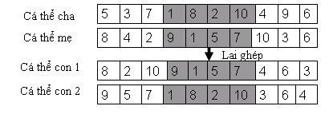
Còn về đột biến: chỉ việc hoán vị hai nhiễm sắc thể một cách ngẫu nhiên trong cá thể.
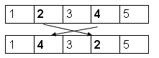
Về đảo gen: Một cá thể thay đổi vị trí các gen để tạo thành cá thể mới.
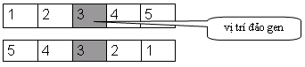

Chọn điểm dừng trong thuật toán
Như đã nêu trên, chúng ta có thể kết thúc thuật toán với nhiều điều kiện dừng khác nhau. Với bài toán sắp thời khoá biểu thực hành này, ta chọn cách dừng theo số thế hệ.
Khi điều kiện dừng thỏa, thuật toán kết thúc và cho ta nhiễm sắc thể tốt nhất. Từ đó ta sẽ có được một kiểu sắp thời khóa biểu thực hành với số lớp môn sắp được là cao nhất.

3. Chiến lược tìm kiếm tối ưu cục bộ (giải thuật Greedy) và ứng dụng:

3.1 Khái quát giải thuật Greedy:
Greedy search là một trong những chiến lược tìm kiếm tối ưu cục bộ, thường được sử dụng để tìm giải pháp ban đầu.
Trong tìm kiếm heuristic, hàm đánh giá đóng một vai trò cực kỳ quan trọng, ảnh hưởng đến hiệu quả của giải thuật tìm kiếm.
Nếu hàm đánh giá không chính xác nó có thể dẫn ta đi chệch hướng và do đó tìm kiếm kém hiệu quả. Trong quá trình tìm kiếm, tại mỗi bước ta sẽ chọn trạng thái để phát triển là trạng thái có giá trị hàm đánh giá tốt nhất, trạng thái này được xem là trạng thái hứa hẹn nhất hướng tới đích.
Bên cạnh đó, Greedy search còn được xem là tìm kiếm theo bề rộng, được hướng dẫn bởi hàm đánh giá. Nhưng nó khác với tìm kiếm theo bề rộng ở chỗ trong tìm kiếm theo bề rộng ta lần lượt phát triển tất cả các đỉnh ở mức hiện tại để sinh ra các đỉnh ở mức tiếp theo, còn trong Greedy search ta chọn đỉnh để phát triển là đỉnh tốt nhất được xác định bởi hàm đánh giá (tức là đỉnh có giá trị hàm đánh giá là tốt nhất), đỉnh này có thể ở mức hiện tại hoặc ở các mức trên.

Ví dụ:
Xét không gian trạng thái được biểu diễn bởi đồ thị sau:

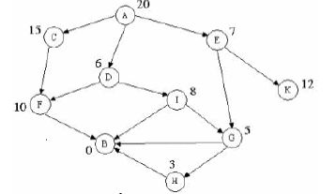

Trong đó, trạng thái ban đầu là A, trạng thái kết thúc là B. Giá trị của hàm đánh giá là các số ghi cạnh mỗi đỉnh.
Quá trình tìm kiếm Greedy diễn ra như sau: Đầu tiên phát triển đỉnh A sinh ra các đỉnh kề là C, D và E. Trong ba đỉnh này, đỉnh D có giá trị hàm đánh giá nhỏ nhất, nó được chọn để phát triển và sinh ra F, I.
Trong số các đỉnh chưa được phát triển C, E, F, I thì đỉnh E có giá trị đánh giá nhỏ nhất, nó được chọn để phát triển và sinh ra các đỉnh G, K. Trong số các đỉnh chưa được phát triển thì G tốt nhất, phát triển G sinh ra B, H. Đến đây ta đã đạt tới trạng thái kết thúc.
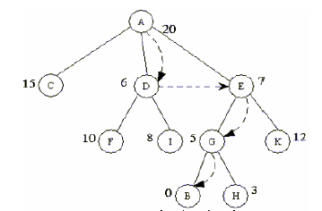
Cây tìm kiếm Greedy

3.2. Ứng dụng chiến lược tìm kiếm cục bộ(giải thuật Greedy)
Ứng với mỗi một thứ tự lớp môn (các cột trên ma trận hiện trạng) s được xác định từ giải thuật di truyền, giải thuật Greedy áp dụng trong bài toán này để xác định một thời khóa biểu.
Tại mỗi cột theo thứ tự s, vị trí trên dòng được lựa chọn để sắp xếp là vị trí đầu tiên cực đại hóa độ trùng lắp (là số lần xuất hiện con số 1 tại dòng đó trên tất cả các cột của ma trận hiên trạng ) các phần tử trên dòng và cột ứng với vị trí lựa chọn đó. Trong ứng dụng này độ trùng lắp được xem như giá trị của hàm heuristic tại vị trí chọn lựa trên một cột.
Thí dụ sau đây sẽ minh họa:

 | 0 | 1 | 2 | 3 | 4 | 5 | 6 | 7
0 |  | 1
1 |  | 1 | 1 |  |  |  | 1
2 |  | 1 | 1 |  | 1 |  | 1
3 |  |  | 1 |  | 1 |  | 1
4 |  |  |  |  | 1 |  | 1
5

Giả sử tại cột 0 là vị trí được chọn để sắp, bước đầu chọn được các dòng 0, 1, 2 đã thỏa các ràng buộc của bài toán. Ứng với 3 dòng này ta tính được tổng độ trùng lắp là 8. Tiếp theo ta chọn được các dòng 1, 2, 3 thỏa ràng buộc và tổng độ trùng lắp của các dòng này là 10 và cuối cùng là các dòng 3, 4, 5 thỏa ràng buộc, tổng độ trùng lắp của các dòng này là 5.
Qua đó, ta thấy ứng với các dòng 1, 2, 3 có tổng độ trùng lắp là cực đại, ta tiến hành cập nhật số 1 tại các dòng này ở cột đang xét trên ma trận kết quả (quá trình cập nhật được nêu bên dưới).
Quá trình xác định các ràng buộc của bài toán và tiến hành cập nhật kết quả đã sắp được thực hiện như sau .

3.2.1. Xác định các ràng buộc
3.2.1.1 Ràng buộc hiện trạng :
- Đối với giảng viên: xác định các thời gian dạy của giảng viên.
- Đối với lớp: xác định các thời gian học của lớp.
Để khi sắp lịch thực hành không bị trùng vào những thời gian này.
Ví dụ: Thời khóa biểu lý thuyết :
Lớp | Thứ | MãMH | Tên Môn Học | Mã GV | Tên GiảngViên | Tiết
DH03DT | 2 | 14246 | LậpTrình Mạng 1 | 694 | Phạm Văn Tính | 1→5
CD03THM | 2 | 14208 | Quản Trị Mạng | 694 | Phạm Văn Tính | 7→11

*Xét ngày bận của lớp :
Lớp DH03DT cần 2 phòng thực hành, thì ta sẽ có 2 cột tương ứng trên bảng hiện trạng là DH03DT_14246_694_1 và DH03DT_14246_672_1 và lớp CD03THM cần 1 phòng thì ta sẽ có 1 cột tương ứng trên bảng hiện trạng. Ta thấy vào thứ 2 từ tiết 1 → 5 thì lớp DH03DT bận không thể thực hành vào thứ này tiết này. Tương ứng trên bảng hiện trạng ta đặt số 1 vào tất cả các phòng tại thứ tiết này.
* Xét ngày bận của giảng viên :
Theo thời khóa biểu lý thuyết trên thì giảng viên 694 dạy từ tiết 1 → 5 và từ tiết 7 → 11 ngày thứ 2. Nên tại các cột có liên quan đến giảng viên đều phải đặt số 1 tại các thứ tiết này.
Như bảng hiện trạng bên dưới, ta thấy trên cùng một cột các số 1 màu đen đậm là thời gian dạy của giảng viên, còn các số 1 màu đen là do thời gian học của lớp.

Ma trận hiện trạng:
THU_PHONG_TIET | CD03THM_14208_694_1 | DH03DT_14246_694_1 | DH03DT_14246_672_1 | ……
………
2_P1_1 | 1 | 1 | 1 | 0
2_P1_2 | 1 | 1 | 1 | 0
2_P1_3 | 1 | 1 | 1 | 0
2_P1_4 | 1 | 1 | 1 | 0
2_P1_5 | 1 | 1 | 1 | 0
2_P1_6 | 0 | 0 | 0 | 0
2_P1_7 | 1 | 1 | 0 | 0
2_P1_8 | 1 | 1 | 0 | 0
2_P1_9 | 1 | 1 | 0 | 0
2_P1_10 | 1 | 1 | 0 | 0
2_P1_11 | 1 | 1 | 0 | 0
2_P1_12 | 0 | 0 | 0 | 0
……… | 0 | 0 | 0 | 0
3_P1_1 | 0 | 0 | 0 | 0
3_P1_2 | 0 | 0 | 0 | 0
3_P1_3 | 0 | 0 | 0 | 0
3_P1_4 | 0 | 0 | 0 | 0
3_P1_5 | 0 | 0 | 0 | 0
3_P1_6 | 0 | 0 | 0 | 0
3_P1_7 | 0 | 0 | 0 | 0
3_P1_8 | 0 | 0 | 0 | 0
3_P1_9 | 0 | 0 | 0 | 0
3_P1_10 | 0 | 0 | 0 | 0
3_P1_11 | 0 | 0 | 0 | 0
3_P1_12 | 0 | 0 | 0 | 0
3_P1K_1 | 0 | 0 | 0 | 0
3_P1K_2 | 0 | 0 | 0 | 0
3_P1K_3 | 0 | 0 | 0 | 0
3_P1K_4 | 0 | 0 | 0 | 0
3_P1K_5 | 0 | 0 | 0 | 0
3_P1K_6 | 0 | 0 | 0 | 0
3_P1K_7 | 0 | 0 | 0 | 0
3_P1K_8 | 0 | 0 | 0 | 0
3_P1K_9 | 0 | 0 | 0 | 0
…………. | 0 | 0 | 0 | 0

3.2.1.2 Ràng buộc giữa môn học và phòng:
- Đối với một số môn học không được thực hành tại một số phòng máy nhất định vì tốc độ máy chậm, thiếu các chương trình cài đặt… nên không đáp ứng được yêu cầu học tập
Ví dụ:
Đối với môn lập trình mạng thì không được thực hành ở phòng máy 4 và phòng M306.
3.2.1.3 Ràng buộc tiết:
- Các tiết thực hành được sắp tránh rơi vào 2 buổi (tiết 6 và tiết 7 hoặc tiết 12 và tiết 1)
Ví dụ: một môn thực hành 3 tiết không thể thực hành 2 tiết buổi sáng và một tiết buổi chiều
3.2.1.4 Ràng buộc về thời gian thực hành:
- Cùng một lớp môn có thể thực hành cùng một thời gian nhưng khác phòng.
Ví dụ: Lớp DH03DT thực hành môn Lập Trình Mạng cần 2 phòng thì có thể thực hành vào tiết 1 đến tiết 5 ở phòng máy 1 và 2.
3.2.1.5 Hạn chế số phòng thực hành cho một số lớp:
- Với tình trạng thiếu phòng hiện nay của khoa CNTT thì giáo vụ có thể hạn chế bớt số lượng phòng thực hành cho một số lớp ứng với một số môn học
Ví dụ: Lớp DH04DT thực hành môn Thiết Kế Hướng Đối Tượng cần 3 phòng, giáo vụ có thể hạn chế lại số phòng thực hành này là 2.
3.2.1.6 Hạn chế giảng viên canh thực hành:
- Với tình trạng thiếu giảng viên canh thực hành hiện nay của khoa CNTT thì giáo vụ có thể hạn chế bớt số lượng giảng viên canh thực hành .
Ví dụ :
Lớp DH04DT thực hành môn Lập Trình Mạng1 cần 3 giảng viên canh thực hành ở 3 phòng, giáo vụ có thể hạn chế lại số lượng giảng viên canh thực hành là 2. Giảng viên nào có số tiết dạy lý thuyết nhiều hơn sẽ canh thực hành ít hơn.
3.2.2 Quá trình sắp xếp các lớp môn:
Ứng với mỗi một thứ tự lớp môn s được xác định từ giải thuật di truyền, ta tiến hành sắp xếp trên từng lớp môn. Mỗi một lớp môn ta sẽ xác định được các cột liên quan tới lớp môn đó trên ma trận kết quả.
Ví dụ: ta có một thứ tự các lớp môn sẽ được sắp là: DH03DT_14246, CD03THM_14208, …
Vậy DH03DT_14246 sẽ được sắp trước.
Các cột liên quan tới DH03DT_14246 là cột 1 và 2. Ta sẽ tiến hành kiểm tra các ràng buộc trên từng cột xem có thỏa hay không.
Trước tiên ta xác định môn 14246 thực hành 5 tiết. Từ cột 1, giả sử ta tìm được tiết 1, 2, 3, 4, 5 vào thứ 3, phòng máy P1 là thỏa ràng buộc và độ trùng lắp là cực đại. Tại ma trận kết quả, ta cập nhật số 1 trên các dòng này tại cột 1, đồng thời cập nhật -1 lên cột 2 để khi cột 2 bắt đầu tìm vị trí sắp thì tránh rơi vào phòng này thứ này tiết này, nhưng có thể sắp vào thứ này tiết này tại một phòng máy khác.

Ma trận kết quả:
THU_PHONG_TIET | CD03THM_14208_694_1 | DH03DT_14246_694_1 | DH03DT_14246_672_1 | ………
……… | 0 | 0 | 0 | 0
2_P1_1 | 0 | 0 | 0 | 0
2_P1_2 | 0 | 0 | 0 | 0
2_P1_3 | 0 | 0 | 0 | 0
2_P1_4 | 0 | 0 | 0 | 0
2_P1_5 | 0 | 0 | 0 | 0
2_P1_6 | 0 | 0 | 0 | 0
2_P1_7 | 0 | 0 | 0 | 0
2_P1_8 | 0 | 0 | 0 | 0
2_P1_9 | 0 | 0 | 0 | 0
2_P1_10 | 0 | 0 | 0 | 0
2_P1_11 | 0 | 0 | 0 | 0
2_P1_12 | 0 | 0 | 0 | 0
……… | 0 | 0 | 0 | 0
3_P1_1 | 0 | 1 | -1 | 0
3_P1_2 | 0 | 1 | -1 | 0
3_P1_3 | 0 | 1 | -1 | 0
3_P1_4 | 0 | 1 | -1 | 0
3_P1_5 | 0 | 1 | -1 | 0
3_P1_6 | 0 | 0 | 0 | 0
3_P1_7 | 0 | 0 | 0 | 0
3_P1_8 | 0 | 0 | 0 | 0
3_P1_9 | 0 | 0 | 0 | 0
3_P1_10 | 0 | 0 | 0 | 0
3_P1_11 | 0 | 0 | 0 | 0
3_P1_12 | 0 | 0 | 0 | 0
3_P1K_1 | 0 | 0 | 0 | 0
3_P1K_2 | 0 | 0 | 0 | 0
3_P1K_3 | 0 | 0 | 0 | 0
3_P1K_4 | 0 | 0 | 0 | 0
3_P1K_5 | 0 | 0 | 0 | 0
3_P1K_6 | 0 | 0 | 0 | 0
3_P1K_7 | 0 | 0 | 0 | 0
3_P1K_8 | 0 | 0 | 0 | 0
3_P1K_9 | 0 | 0 | 0 | 0
…………. | 0 | 0 | 0 | 0

Ta tiến hành dò tìm trên cột 2:
Giả sử ta tìm được tiết 7, 8, 9, 10, 11 vào thứ 2, phòng máy P1 thỏa các ràng buộc và độ trùng lắp là cực đại. Ta tiến hành cập nhật như trên.
THU_PHONG_TIET | CD03THM_14208_694_1 | DH03DT_14246_694_1 | DH03DT_14246_672_1 | ………
……… | 0 | 0 | 0 | 0
2_P1_1 | 0 | 0 | 0 | 0
2_P1_2 | 0 | 0 | 0 | 0
2_P1_3 | 0 | 0 | 0 | 0
2_P1_4 | 0 | 0 | 0 | 0
2_P1_5 | 0 | 0 | 0 | 0
2_P1_6 | 0 | 0 | 0 | 0
2_P1_7 | 0 | -1 | 1 | 0
2_P1_8 | 0 | -1 | 1 | 0
2_P1_9 | 0 | -1 | 1 | 0
2_P1_10 | 0 | -1 | 1 | 0
2_P1_11 | 0 | -1 | 1 | 0
2_P1_12 | 0 | 0 | 0 | 0
……… | 0 | 0 | 0 | 0
3_P1_1 | 0 | 1 | -1 | 0
3_P1_2 | 0 | 1 | -1 | 0
3_P1_3 | 0 | 1 | -1 | 0
3_P1_4 | 0 | 1 | -1 | 0
3_P1_5 | 0 | 1 | -1 | 0
3_P1_6 | 0 | 0 | 0 | 0
3_P1_7 | 0 | 0 | 0 | 0
3_P1_8 | 0 | 0 | 0 | 0
3_P1_9 | 0 | 0 | 0 | 0
3_P1_10 | 0 | 0 | 0 | 0
3_P1_11 | 0 | 0 | 0 | 0
3_P1_12 | 0 | 0 | 0 | 0
3_P1K_1 | 0 | 0 | 0 | 0
3_P1K_2 | 0 | 0 | 0 | 0
3_P1K_3 | 0 | 0 | 0 | 0
3_P1K_4 | 0 | 0 | 0 | 0
3_P1K_5 | 0 | 0 | 0 | 0
3_P1K_6 | 0 | 0 | 0 | 0
3_P1K_7 | 0 | 0 | 0 | 0
3_P1K_8 | 0 | 0 | 0 | 0
3_P1K_9 | 0 | 0 | 0 | 0
…………. | 0 | 0 | 0 | 0

* Tới đây, cột 1 và cột 2 đều được sắp, ta tiến hành cập nhật -1 trên dòng của các cột còn lại, đồng thời cập nhật -1 trên các dòng tại các cột có liên quan tới lớp và giảng viên của cột đang xét.
Cập nhật trên dòng: ta cập nhật tất cả các cột trên ma trận kết quả (trừ cột 1 và 2) là -1, vì vào thứ này tiết này phòng này chỉ có một cột được sắp. Cho nên trên một dòng không thể có 2 con số 1.

Ví dụ: maTranKetQua[18][0] = maTranKetQua[18][0] - 1

THU_PHONG_TIET | CD03THM_14208_694_1 | DH03DT_14246_694_1 | DH03DT_14246_672_1 | ………
……… | 0 | 0 | 0 | 0
2_P1_1 | 0 | 0 | 0 | 0
2_P1_2 | 0 | 0 | 0 | 0
2_P1_3 | 0 | 0 | 0 | 0
2_P1_4 | 0 | 0 | 0 | 0
2_P1_5 | 0 | 0 | 0 | 0
2_P1_6 | 0 | 0 | 0 | 0
2_P1_7 | 0 | -1 | 1 | 0
2_P1_8 | 0 | -1 | 1 | 0
2_P1_9 | 0 | -1 | 1 | 0
2_P1_10 | 0 | -1 | 1 | 0
2_P1_11 | 0 | -1 | 1 | 0
2_P1_12 | 0 | 0 | 0 | 0
……… | 0 | 0 | 0 | 0
3_P1_1 | -1 | 1 | -1 | -1
3_P1_2 | -1 | 1 | -1 | -1
3_P1_3 | -1 | 1 | -1 | -1
3_P1_4 | -1 | 1 | -1 | -1
3_P1_5 | -1 | 1 | -1 | -1
3_P1_6 | 0 | 0 | 0 | 0
3_P1_7 | 0 | 0 | 0 | 0
3_P1_8 | 0 | 0 | 0 | 0
3_P1_9 | 0 | 0 | 0 | 0
3_P1_10 | 0 | 0 | 0 | 0
3_P1_11 | 0 | 0 | 0 | 0
3_P1_12 | 0 | 0 | 0 | 0
3_P1K_1 | 0 | 0 | 0 | 0
3_P1K_2 | 0 | 0 | 0 | 0
3_P1K_3 | 0 | 0 | 0 | 0
3_P1K_4 | 0 | 0 | 0 | 0
3_P1K_5 | 0 | 0 | 0 | 0
3_P1K_6 | 0 | 0 | 0 | 0
3_P1K_7 | 0 | 0 | 0 | 0
3_P1K_8 | 0 | 0 | 0 | 0
3_P1K_9 | 0 | 0 | 0 | 0
…………. | 0 | 0 | 0 | 0

Sau khi cập nhật trên dòng xong, ta tiến hành cập nhật trên các cột có liên quan tới lớp và giảng viên của cột đang xét (trừ cột 1 và 2). Vì tại thời điểm này, lớp và giảng viên đều bận giờ thực hành nên sẽ không được sắp vào nữa.
Tại cột 1, ta xác định được cột liên quan tới lớp và giảng viên là cột 0. Ta tiến hành cập nhật số -1 trên các dòng ứng với các tiết 1, 2, 3, 4, 5 vào thứ 3 tại tất cả các phòng thực hành trừ phòng P1.

maTranKetQua[12][0] = maTranKetQua[12][0] - 1
THU_PHONG_TIET | CD03THM_14208_694_1 | DH03DT_14246_694_1 | DH03DT_14246_672_1 | ………
……… | 0 | 0 | 0 | 0
2_P1_1 | 0 | 0 | 0 | 0
2_P1_2 | 0 | 0 | 0 | 0
2_P1_3 | 0 | 0 | 0 | 0
2_P1_4 | 0 | 0 | 0 | 0
2_P1_5 | 0 | 0 | 0 | 0
2_P1_6 | 0 | 0 | 0 | 0
2_P1_7 | 0 | -1 | 1 | 0
2_P1_8 | 0 | -1 | 1 | 0
2_P1_9 | 0 | -1 | 1 | 0
2_P1_10 | 0 | -1 | 1 | 0
2_P1_11 | 0 | -1 | 1 | 0
2_P1_12 | 0 | 0 | 0 | 0
……… | 0 | 0 | 0 | 0
3_P1_1 | -1 | 1 | -1 | -1
3_P1_2 | -1 | 1 | -1 | -1
3_P1_3 | -1 | 1 | -1 | -1
3_P1_4 | -1 | 1 | -1 | -1
3_P1_5 | -1 | 1 | -1 | -1
3_P1_6 | 0 | 0 | 0 | 0
3_P1_7 | 0 | 0 | 0 | 0
3_P1_8 | 0 | 0 | 0 | 0
3_P1_9 | 0 | 0 | 0 | 0
3_P1_10 | 0 | 0 | 0 | 0
3_P1_11 | 0 | 0 | 0 | 0
3_P1_12 | 0 | 0 | 0 | 0
3_P1K_1 | -1 | 0 | 0 | 0
3_P1K_2 | -1 | 0 | 0 | 0
3_P1K_3 | -1 | 0 | 0 | 0
3_P1K_4 | -1 | 0 | 0 | 0
3_P1K_5 | -1 | 0 | 0 | 0
3_P1K_6 | 0 | 0 | 0 | 0
3_P1K_7 | 0 | 0 | 0 | 0
3_P1K_8 | 0 | 0 | 0 | 0
3_P1K_9 | 0 | 0 | 0 | 0
…………. | 0 | 0 | 0 | 0
Thao tác cập nhật trên dòng và cột của cột 1 đã xong, ta sẽ làm tương tự cho cột 2.
Trường hợp giá trị cột 2 không được tìm thấy, tức là cột 2 không được sắp do không thỏa những ràng buộc, thì ta phải tiến hành cập nhật tất cả các dòng trên cột 1 và 2 là -1.
maTranKetQua[0][1] = -1;
THU_PHONG_TIET | CD03THM_14208_694_1 | DH03DT_14246_694_1 | DH03DT_14246_672_1 | ……
……… | 0 | -1 | -1 | 0
2_P1_1 | 0 | -1 | -1 | 0
2_P1_2 | 0 | -1 | -1 | 0
2_P1_3 | 0 | -1 | -1 | 0
2_P1_4 | 0 | -1 | -1 | 0
2_P1_5 | 0 | -1 | -1 | 0
2_P1_6 | 0 | -1 | -1 | 0
2_P1_7 | 0 | -1 | -1 | 0
2_P1_8 | 0 | -1 | -1 | 0
2_P1_9 | 0 | -1 | -1 | 0
2_P1_10 | 0 | -1 | -1 | 0
2_P1_11 | 0 | -1 | -1 | 0
2_P1_12 | 0 | -1 | -1 | 0
……… | 0 | -1 | -1 | 0
3_P1_1 | 0 | -1 | -1 | 0
3_P1_2 | 0 | -1 | -1 | 0
3_P1_3 | 0 | -1 | -1 | 0
3_P1_4 | 0 | -1 | -1 | 0
3_P1_5 | 0 | -1 | -1 | 0
3_P1_6 | 0 | -1 | -1 | 0
3_P1_7 | 0 | -1 | -1 | 0
3_P1_8 | 0 | -1 | -1 | 0
3_P1_9 | 0 | -1 | -1 | 0
3_P1_10 | 0 | -1 | -1 | 0
3_P1_11 | 0 | -1 | -1 | 0
3_P1_12 | 0 | -1 | -1 | 0
3_P1K_1 | 0 | -1 | -1 | 0
3_P1K_2 | 0 | -1 | -1 | 0
3_P1K_3 | 0 | -1 | -1 | 0
3_P1K_4 | 0 | -1 | -1 | 0
3_P1K_5 | 0 | -1 | -1 | 0
3_P1K_6 | 0 | -1 | -1 | 0
3_P1K_7 | 0 | -1 | -1 | 0
3_P1K_8 | 0 | -1 | -1 | 0
3_P1K_9 | 0 | -1 | -1 | 0
…………. | 0 | -1 | -1 | 0

Sau khi sắp xong một lớp môn, ta sẽ đi tới lớp môn kế tiếp.
Quá trình sắp xếp kết thúc, ta sẽ tính tổng số lớp môn sắp được, giá trị này sẽ là độ thích nghi của nhiễm sắc thể trong giải thuật di truyền.

Chương 4: Kết quả thực nghiệm

I. Môi trường và công cụ phát triển ứng dụng:
* Môi trường phát triển:
Chương trình viết bằng ngôn ngữ Java, được triển khai trên JBuilder 2006.
* Công cụ thiết kế hệ thống Rational Rose 2003
* Hệ quản trị cơ sở dữ liệu: PostgreSQL 8.0
* Hệ điều hành dùng cho hệ thống Window XP

II. Số liệu thực tế:
Từ kết quả thực nghiệm, sau khi chạy thử nhiều lần và nhận thấy ứng với các số liệu sau đây cho kết quả khả thi:
Số lượng cá thể 100.
Xác suất lai bằng 0.8.
Xác suất đột biến bằng 0.05.
Xác suất đảo gen bằng 0.05.
Tỉ lệ cá thể lấy từ thế hệ cha mẹ 0.3.
Trong thực nghiệm số lần lặp 30 là cho ra kết quả khá ổn định.
Chương trình được chạy trên cấu hình máy tốc độ Pentium(R) 4, CPU 2.40 GHz, 256MB of RAM.
Bảng kết quả sắp được ứng với học kỳ II năm 2005-2006:
Số lần lặp | Số lượngcá thể | Số lượng gen | Kết quả đạt được | Thời gian
1 | 100 | 65 | 65/65 | 26phút
4 | 100 | 65 | 65/65 | 58phút
10 | 100 | 65 | 65/65 | 1giờ30 phút
30 | 100 | 65 | 65/65 | 4giờ20 phút
40 | 100 | 65 | 65/65 | 5giờ58 phút

Chương 5: Kết luận và hướng phát triển

I. Kết quả đạt được
*Áp dụng được giải thuật di truyền và tìm kiếm cục bộ để giải quyết bài toán sắp thời khoá biểu thực hành cho khoa CNTT.
* Hệ thống đã giúp Giáo Vụ khoa có thể sắp lịch thực hành cho các lớp vào đầu mỗi học kỳ, hầu hết các chức năng sau khi xử lý xong đều hoạt động tốt, đáp ứng được yêu cầu đặt ra.
* Bước đầu giải quyết được tình trạng thực tế của khoa CNTT là thiếu phòng thực hành và thiếu giảng viên canh thực hành.
* Với số liệu thực nghiệm có được từ (3 học kỳ) phương pháp thể hiện tính khả thi.

II. Hạn chế - Hướng phát triển trong tương lai

1. Hạn chế:
+ Do giải thuật di truyền mang tính chất ngẫu nhiên nên đôi khi kết quả đạt được không phải là 100%.
+ Giải thuật Di Truyền có thể giải quyết bài toán tối ưu bất kỳ (cực tiểu hóa hàm mục tiêu) với n biến vào. Tuy nhiên, với số lượng biến vào khá nhiều, các giá trị hàm mục tiêu đạt được thường không gần với kết quả tối ưu thực sự. Để khắc phục vấn đề này, có thể tăng số lượng vòng lặp, hy vọng lần sinh sản muộn sẽ hình thành những con cháu với độ thích nghi cao ứng với các giá trị hàm mục tiêu gần kết quả tối ưu thực sự nhất.
+ Chức năng hiệu chỉnh chưa có những giúp đỡ thiết thực.
+ Chưa tạo được sự linh động trong việc hỗ trợ các mức độ ưu tiên (cho giảng viên…).

2. Hướng phát triển trong tương lai
+ Sắp thời khóa biểu thực hành theo nhiều mức độ ưu tiên hơn( ưu tiên cho giảng viên….).
+ Hoàn thiện chức năng hiệu chỉnh để người dùng có thể linh động hơn trong quá trình hiệu chỉnh.

Tài liệu tham khảo

[1] Leo H.W. Yeung và Wallace K.S. Tang, Strip-packing using hybrid genetic approach.
[2] Đinh Mạnh Tường và Nguyễn Hoàng Cương, Giáo trình trí tuệ nhân tạo khoa Công nghệ thông tin, đại học Quốc Gia Hà Nội (.pdf)
[3] R. Feldman and M.C. Golumbic, Optimization algorithms for student scheduling via constraint satisfiability, The Computer Journal, 33, 1990, 356-364.
[4] M. Almond. An algorithm for constructing university timetables, Computer Journal, 8, 1966, 331-340.
[5] Hoàng Kiếm, Lê Hoàng Thái, Thuật giải Di Truyền – Cách giải tự nhiên các bài toán trên máy tính, Nhà xuất bản giáo dục, 2000.
[6] Marco Chiarandini, An Effective Hybrid Algorithm for University Course Timetabling.

Phụ lục

I. Hướng dẫn sử dụng phần mềm
Các chức năng chính của hệ thống chỉ được sử dụng khi người dùng đăng nhập thành công. Vì thế, khi bắt đầu chạy chương trình thì hệ thống luôn hiện ra trang đăng nhập để người dùng đăng nhập vào hệ thống.



Người dùng phải ghi đầy đủ thông tin trên hai textField: tên và mật khẩu. Click để truy cập vào hệ thống.

Khi công việc đăng nhập của người dùng không thành công (do sai tên hay mật khẩu) thì hệ thống sẽ hiện ra thông báo sau:

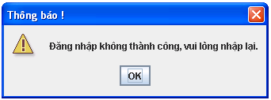
Người dùng click vào nút để thực hiện lại việc đăng nhập. Khi đăng nhập thành công, thì người dùng mới được vào bên trong và làm việc với hệ thống.
* Các chức năng chính của chương trình sắp thời khóa biểu là :

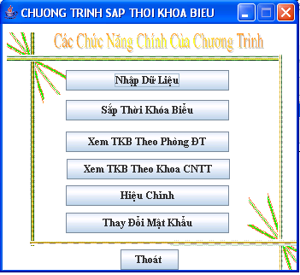

* Chức năng thay đổi mật khẩu của chương trình sẽ hỗ trợ người dùng có thể đổi mật khẩu.
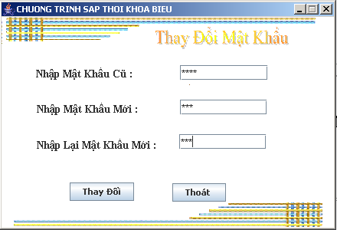
* Chức năng Nhập dữ liệu của chương trình sắp thời khoá biểu bao gồm các thao tác sau: nhập lịch học lý thuyết, nhập môn học, nhập lớp, nhập giảng viên, nhập phòng, xét ràng buộc môn học (với môn học vừa nhập sẽ được thực hành ở phòng máy nào). Các chức năng này hỗ trợ người dùng trong việc nhập thời khóa biểu từ phòng đào tạo đưa xuống.
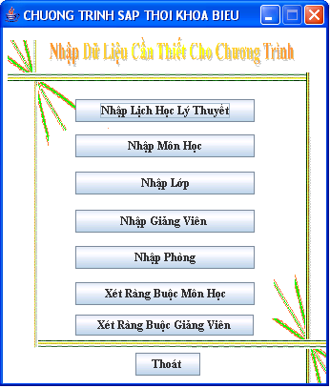
Chú ý: Toàn bộ công việc nhập dữ liệu cho Thời khóa biểu cần được tiến hành xong trước khi tiến hành việc xếp Thời khóa biểu.
*Nhập môn học:
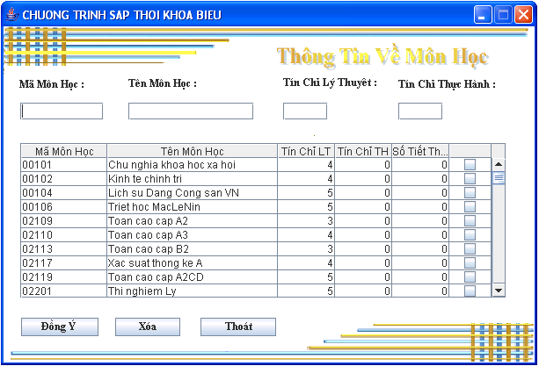
Khi nhấn nút Nhập môn học sẽ xuất hiện cửa sổ trên, người dùng phải nhập đầy đủ thông tin về môn học như: mã môn học, tên môn học, tín chỉ lý thuyết, tín chỉ thực hành. Sau đó nhấn nút dữ liệu sẽ được chèn xuống cơ sở dữ liệu, đồng thời xuất hiện thông báo.
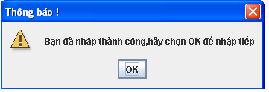
Nếu dữ liệu nhập không đúng, khi nhấn sẽ hiện ra thông báo sau:
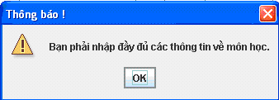
Nhấn để thực hiện lại việc nhập thông tin về môn học.
Nếu bạn muốn xoá thông tin môn học nào thì check vào tương ứng trên bảng sau đó nhấn nút để thực hiện xoá thông tin môn học đó.
Sau khi thực hiện xong thao tác nhập môn học, muốn thoát khỏi giao diện này bạn nhấn nút để kết thúc.
* Tương tự cho cửa sổ nhập Lớp, nhập Giảng viên, nhập Phòng, xét Ràng buộc môn học…
* Khi chọn xét ràng buộc Giảng Viên sẽ hiển thị giao diện sau:
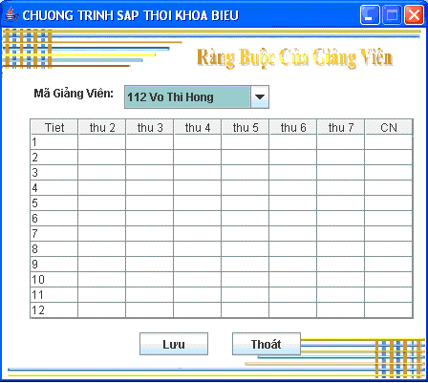
Giao diện này thể hiện được ngày bận riêng tư của từng Giảng viên.
Ví dụ: Cô Mai Anh Thơ bận vì lý do riêng vào thứ hai (tiết1-5) và thứ 6 (tiết7-11) sẽ check vào các ô tương ứng như sau: Khi nhấn nút sẽ lưu xuống cơ sở dữ liệu.
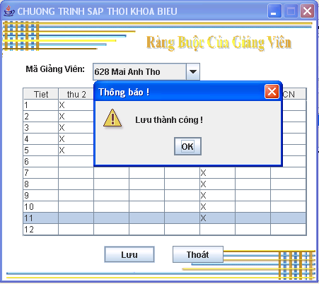

* Khi nhấn nút Nhập lịch học lý thuyết, sẽ xuất hiện cửa sổ sau:
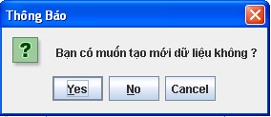
Nếu bạn muốn tạo mới cơ sở dữ liệu (không dùng cơ sở dữ liệu đã có) thì chọn 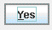. Ngược lại, chọn 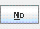.

* Nhập lịch học lý thuyết:
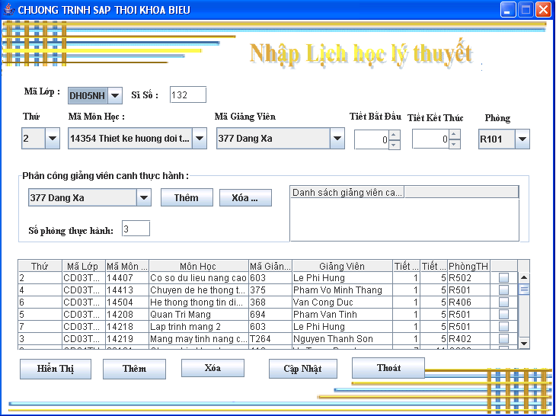
Người dùng sẽ nhập lịch học lý thuyết từ các thông tin mà chương trình hỗ trợ sẵn, nếu không có các thông tin về lớp, môn học, phòng hay giảng viên người dùng sẽ trở về các giao diện nhập lớp, nhập môn học, nhâp phòng, nhập giảng viên… để tiến hành nhập thêm các thông tin, rồi quay lại giao diện này thực hiện tiếp.
Khi đã nhập đầy đủ các thông tin yêu cầu, nếu môn học có thực hành thì phải phân giảng viên canh thực hành cho môn học đó. Đồng thời, với số lượng phòng hạn chế như hiện nay, giáo vụ có thể giảm số phòng thực hành cho từng lớp ứng với mỗi môn học có thực hành.

Nếu môn học có thực hành mà khi nhập giáo vụ quên phân công thực hành, khi nhấn nút sẽ hiển thị thông báo.
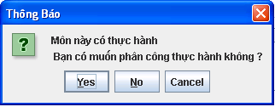
Chọn thì môn học đó sẽ không được phân thời gian thực hành. Chọn thì sẽ quay lại phân công thực hành như giao diện sau.

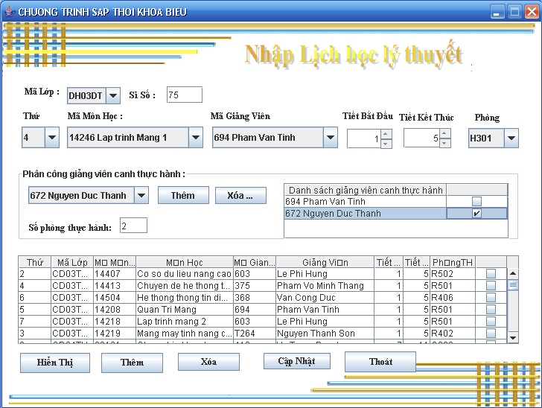
Sau khi nhập đầy đủ các thông tin về lịch và phân công giảng viên canh thực hành, nhấn nút bên dưới để lưu xuống cơ sở dữ liệu.

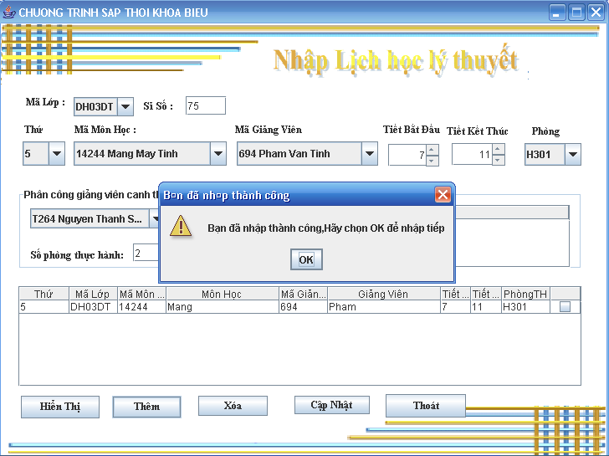

* Cập nhật phân công thực hành:
Nếu giáo vụ muốn cập nhật lại danh sách giảng viên canh thực hành hay số phòng thực hành, phải đánh dấu check vào tương ứng với dòng muốn cập nhật. Đối với môn học không có thực hành mà giáo vụ click vào dòng lịch đó sẽ hiển thị thông báo.

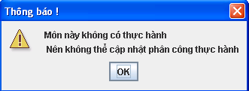

Ngược lại đối với môn học có thực hành, nhấn sẽ hiện ra giao diện :
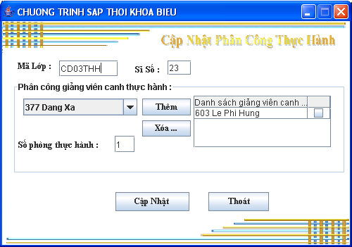

Nếu muốn thay đổi giảng viên canh thực hành nào, thì check vào tên giảng viên đó, nhấn nút để xoá đi giảng viên đó trong danh sách giảng viên canh thực hành. Sau đó, chọn trong comboBox giảng viên canh thực hành mà bạn muốn thay đổi, nhấn nút .
Nhấn nút để thực hiện các thao tác trên, nếu thành công sẽ hiện ra thông báo.
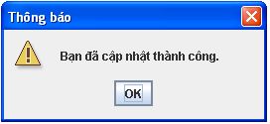
Nhấn nút sau đó nhấn nút để trở về giao diện trước.

* Hiển thị lịch lý thuyết:
Bên cạnh đó, người dùng còn có thể chọn để xem lại các thông tin thời khóa biểu của giảng viên, lớp, phòng từ thời khóa biểu của phòng đào tạo sau khi nhập đầy đủ các thông tin và lưu xuống cơ sở dữ liệu rồi.
Ví dụ: cần hiển thị để xem thời khóa biểu phòng
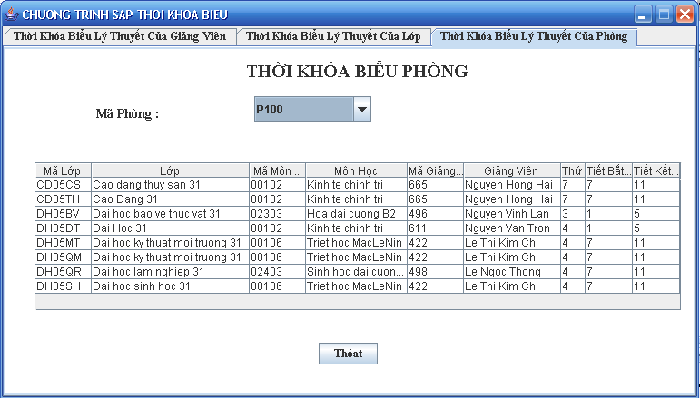
* Sắp thời khóa biểu thực hành:
Sau khi đã nhập đầy đủ các thông tin về thời khóa biểu lý thuyết từ phòng đào tạo, có thể tiến hành việc xếp thời khóa biểu. Người dùng chọn chức năng sắp thời khóa biểu, sẽ hiển thị giao diện sau: 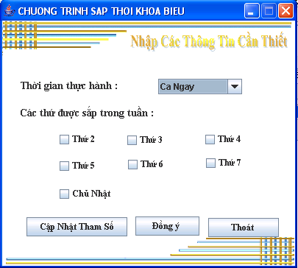

* Cập nhật tham số cho giải thuật di truyền:
Nếu người dùng nào quan tâm đến giải thuật Di truyền, có thể nhấn nút để thay đổi các thông số liên quan đến giải thuật trên.

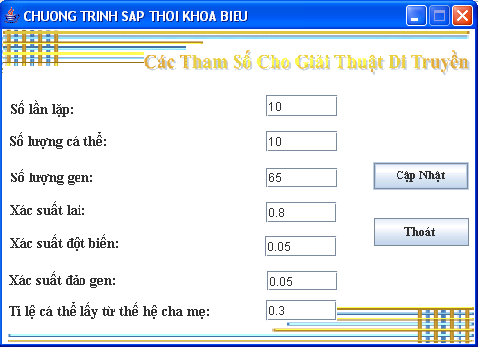

Sau đó, nhấn nút để tiến hành thay đổi, nếu thành công sẽ hiện ra thông báo:

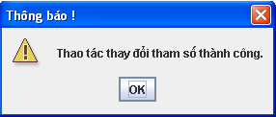
Nhấn sau đó nhấn để trở lại giao diện nhập các thông tin cần thiết trước đó.
Người dùng có thể chọn cách sắp, thời gian thực hành từ giao diện bên dưới, đồng thời đánh dấu check vào ứng với các ngày trong tuần sẽ được sắp.

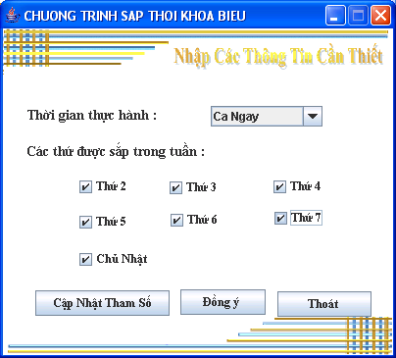
Khi nhấn nút quá trình sắp Thời khóa biểu sẽ được thực thi.
* Hiển thị kết quả sắp thời khóa biểu:
Quá trình sắp Thời khóa biểu từ chương trình hoàn thành, sẽ hiển thị giao diện sau:
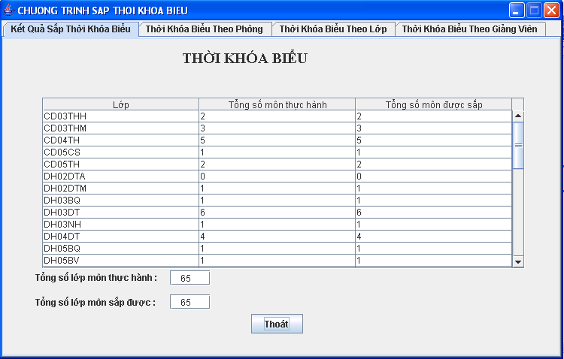
Từ cửa sổ này hay với chức năng Xem thời khóa biểu từ giao diện trước, người dùng có thể chọn xem Thời khóa biểu theo Phòng, theo Giảng viên, theo Lớp…bằng thao tác click chuột vào những Tab sau, có trên giao diện.

Ví dụ: chọn xem thời khoá biểu theo lớp, sẽ hiện ra cửa sổ.
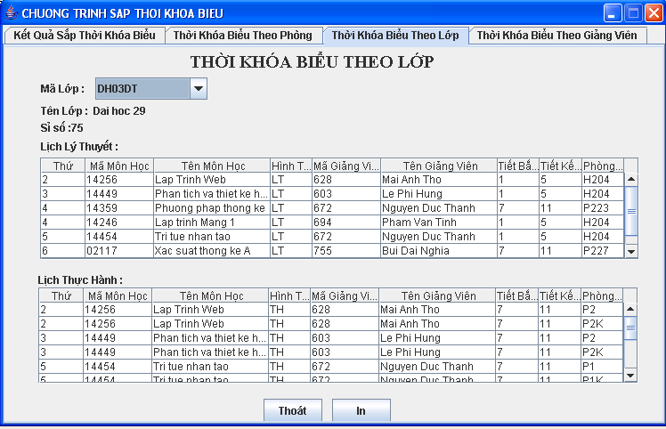
* Hiệu chỉnh kết quả sắp xếp:
Bên cạnh đó, chương trình còn cho phép người dùng hiệu chỉnh kết quả sắp xếp.
Người dùng click chọn từ vị trí này sang vị trí muốn hiệu chỉnh, khi hiệu chỉnh thành công, sẽ hiển thị thông báo sau:
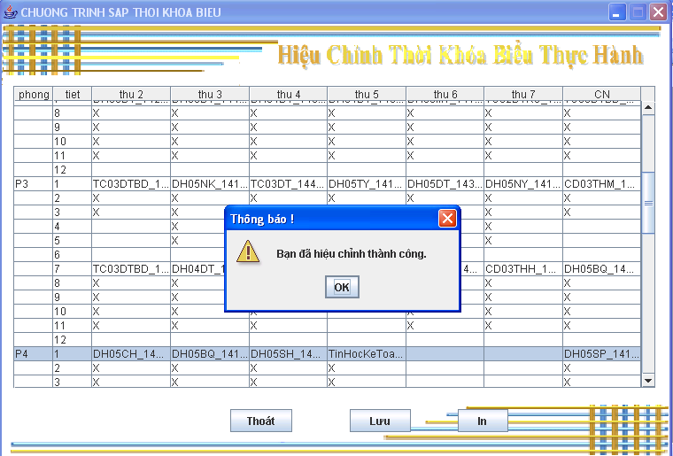

Khi nhấn nút hiển thị thông báo:
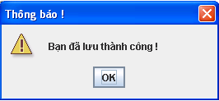
Những thay đổi của bạn sẽ được cập nhật vào CSDL, Chọn nút để kết thúc quá trình hiệu chỉnh.
Nếu hiệu chỉnh không được sẽ hiển thị thông báo sau:

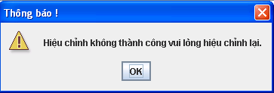

Khi hiệu chỉnh người dùng không được phép click chuột vào cột phòng hoặc cột tiết, ngoài ra lần click chuột đầu tiên không được click vào khoảng trống.
Nếu click vào sẽ hiển thị thông báo:

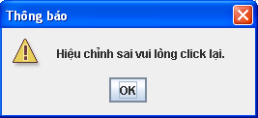

MỤC LỤC

Chương 1: Giới thiệu 1
Chương 2: Phát biểu bài toán 2
I. Phát biểu bài toán 2
II. Mô hình Use Case: 4
1. Lược đồ chính của mô hình usecase: 4
2. Đặc tả từng UseCase: 4
2.1 Use Case Đăng nhập : 4
2.2 Use Case Nhập các thông tin sắp thời khóa biểu 5
2.3 Use Case Sắp xếp thời khoá biểu 7
2.4 Use Case Xem thông tin về thời khoá biểu 8
2.5 Use Case Hiệu chỉnh thời khóa biểu 10
Chương 3: Phương pháp luận 11
I. Mô hình triển khai ứng dụng MVC(Model – View – Controller) 11
II. Mô hình lớp 12
1. Sơ đồ lớp: 12
2. Sequence Diagrams cho từng UseCase 14
2.1 Đăng nhập: 14
2.2. Nhập các thông tin sắp thời khóa biểu : 15
2.2.1 Nhập thông tin về giảng viên: 15
2.2.2 Nhập thông tin về môn học: 17
2.2.3 Nhập thông tin về lớp: 19
2.2.4 Nhập thông tin về phòng: 21
2.2.5 Thông tin về thời khoá biểu lý thuyết: 23
2.3. Sắp thời khoá biểu : 27
2.4. Xem kết quả sắp thời khoá biểu: 29
2.4.1 Xem thời khóa biểu thực hành theo giảng viên : 29
2.4.2 Xem thời khóa biểu thực hành theo lớp: 29
2.4.3 Xem thời khóa biểu thực hành theo phòng: 30
2.4.4 Xem kết quả sắp thời khóa biểu thực hành: 30
2.5. Hiệu chỉnh thời khóa biểu 31
3. Thiết kế cơ sở dữ liệu 32
3.1 Mô hình dữ liệu: 32
3.2. Mô tả bảng trong cơ sở dữ liệu: 33
III. Mô hình xử lý: 43
1 Mô hình hóa bài toán: 43
2. Giải thuật Di Truyền và ứng dụng. 45
2.1 Khái quát về giải thuật Di Truyền: 45
2.2. Ứng dụng giải thuật Di Truyền. 50
3. Chiến lược tìm kiếm tối ưu cục bộ (giải thuật Greedy) và ứng dụng: 52
3.1 Khái quát giải thuật Greedy: 52
3.2. Ứng dụng chiến lược tìm kiếm cục bộ(giải thuật Greedy) 54

Chương 4: Kết quả thực nghiệm 67
I. Môi trường và công cụ phát triển ứng dụng: 67
II. Số liệu thực tế: 67
Chương 5: Kết luận và hướng phát triển 68
I. Kết quả đạt được 68
II. Hạn chế - Hướng phát triển trong tương lai 68
1. Hạn chế: 68
2. Hướng phát triển trong tương lai 68
Tài liệu tham khảo 69
Phụ lục 70
I. Hướng dẫn sử dụng phần mềm 70

